Содержание

1. | Основные социально-экономические показатели муниципального образования – городской округ город Касимов за 2014 год………………. |  |  | 3
 | 1.1. |  | Промышленность…………………………………………………… | 3
 | 1.2. |  | Инвестиции………………………………………………………….. | 5
 | 1.3. |  | Муниципальные закупки…………………………………………… | 5
 | 1.4. |  | Потребительский рынок………………………………………......... | 5
 | 1.5. |  | Рынок труда………………………………………………………..... | 7
 | 1.6. |  | Демографическая ситуация………………………………………… | 8
2. | Бюджет муниципального образования – городской округ город Касимов……………………………………………………………………….. |  |  | 9
3. | Муниципальное имущество……………………………………………........ |  |  | 18
4. | Градостроительство………………………………………………………….. |  |  | 21
5. | Жилищно-коммунальное хозяйство………………………………………... |  |  | 24
6. | Дорожное хозяйство и транспорт…………………………………………… |  |  | 27
7. | Охрана окружающей среды…………………………………………………. |  |  | 28
8. | Благоустройство……………………………………………………………… |  |  | 29
9. | Образование………………………………………………………………….. |  |  | 30
 | 9.1. |  | Дошкольное образование…………………………………………... | 32
 | 9.2. |  | Общее образование…………………………………………………. | 34
 | 9.3. |  | Организация отдыха детей в каникулярное время………….…… | 36
 | 9.4. |  | Дополнительное образование……………………………………… | 36
 | 9.5. |  | Реализация отдельных государственных полномочий………….. | 38
10. | Молодежная политика, физическая культура и спорт……………………. |  |  | 40
11. | Культура……………………………………………………………………… |  |  | 44
 | 11.1. | Культурно-досуговая деятельность…………………………………. |  | 44
 | 11.2. | Библиотечное обслуживание………………………………………… |  | 45
 | 11.3. | Музейная деятельность………………………………………………. |  | 47
 | 11.4. | Дополнительное образование в сфере культуры…………………… |  | 48
 | 11.5. | Сохранение объектов культурного наследия……………………….. |  | 49
 | 11.6. | Развитие туризма……………………………………………………... |  | 50
12. | Мероприятия по профилактике правонарушений…………………………. |  |  | 50
13. | Организация и обеспечение мобилизационной подготовки и мобилизации………………………………………………………………….. |  |  | 51
14. | Гражданская оборона и предупреждение чрезвычайных ситуаций……… |  |  | 52
15. | Поддержка малого и среднего бизнеса…………………………………….. |  |  | 54
16. | Работа с обращениями граждан……………………………………………... |  |  | 55
17. | Правовое обеспечение деятельности администрации муниципального образования – городской округ город Касимов……………………………. |  |  | 56
 | 17.1. | Нормотворческая деятельность……………………………………… |  | 55
 | 17.2. | Претензионная и исковая работа…………………………………….. |  | 58
18. | Муниципальная служба……………………………………………………… |  |  | 60
 | 18.1. Организация муниципальной службы в администрации муниципального образования – городской округ город Касимов……….. |  |  | 60
 | 18.2. Меры по противодействию коррупции………………………………. |  |  | 62
19. | Информационно-технологическое обеспечение деятельности администрации муниципального образования – городской округ город Касимов ………………………………………………………………………. |  |  | 63
20. | Обеспечение внутреннего муниципального финансового контроля…….. |  |  | 64
21. | Решение вопросов, поставленных Касимовской городской Думой……… |  |  | 65

Деятельность главы администрации и администрации муниципального образования – городской округ город Касимов в 2014 году была направлена на обеспечение условий для социально-экономического развития муниципального образования, решение вопросов местного самоуправления, определенных статьей 16 Федерального закона №131-ФЗ «Об общих принципах местного самоуправления в Российской Федерации», на решение вопросов, поставленных Касимовской городской Думой.
Большое внимание уделялось:
- развитию социальной сферы с целью реализации государственной политики по улучшению качества предоставляемых государственных и муниципальных услуг;
- принятию мер по увеличению доходной части местного бюджета и оптимизации расходования финансовых, материальных и иных муниципальных ресурсов;
- организации бесперебойного функционирования систем жизнеобеспечения муниципального образования;
- обеспечению реализации мероприятий целевых программ в области социальной сферы, развития инфраструктуры и коммунального хозяйства, жилищного строительства, безопасности, развития предпринимательства и охраны окружающей среды.

- Основные социально-экономические показатели
муниципального образования – городской округ город Касимов
за 2014 год

Подводя итоги 2014 года, можно отметить, что в прошедшем году удалось сохранить объем базовых отраслей экономики, социальную стабильность, выполнить бюджетные обязательства.
Социально-экономическое положение города в 2014 году можно охарактеризовать как устойчивое.
Достигнутые показатели подтверждают общие положительные тенденции развития муниципального образования. Выросли объемы выпуска промышленной продукции, инвестиций в основной капитал, объемы строительства, денежных доходов населения.

  - Промышленность

В 2014 году крупными, средними предприятиями и организациями города отгружено товаров собственного производства, выполнено работ, оказано услуг по всем хозяйственным видам экономической деятельности в объеме 8,8 млрд. рублей.
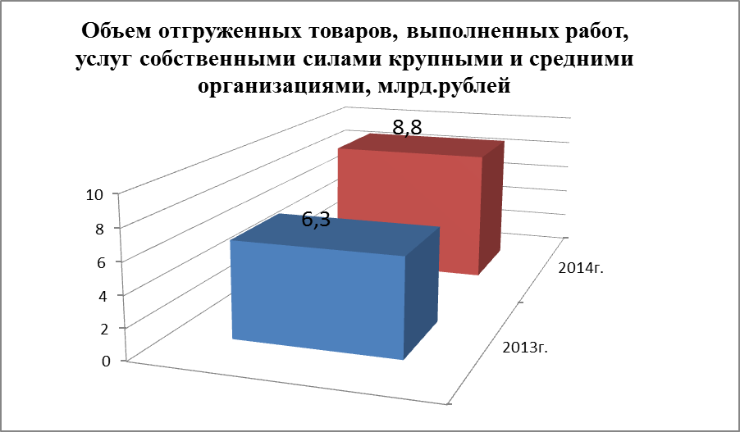
Наибольший удельный вес в общем объеме валового продукта составляет продукция промышленного производства (свыше 77%).
В промышленности города крупными и средними предприятиями отгружено продукции на 6,8 млрд. рублей с ростом к 2013 году 1,0 млрд. рублей или 21,7% (в действующих ценах).
В обрабатывающих производствах рост составил 23,6%, в том числе: в производстве пищевых продуктов – 37,9%, в металлургическом производстве – 17,2%, в производстве прочих неметаллических минеральных продуктов – 1,8%. В производстве и распределении электроэнергии, газа, воды – 16,5%.
Сальдированный финансовый результат во всех отраслях экономики – свыше 256,3 млн. рублей прибыли.

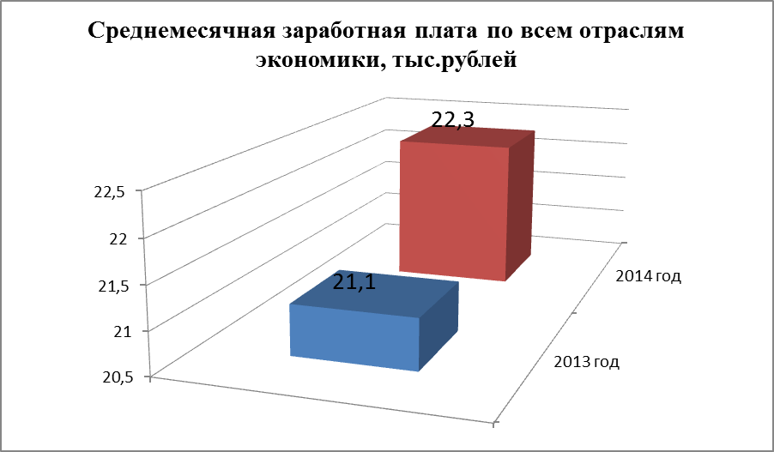
Рост объемов производства, улучшение финансового состояния позволили предприятиям увеличить заработную плату работникам.
В целом по всем отраслям экономики среднемесячная заработная плата за 2014 год составила 22 281 рубль с ростом к 2013 году 5,0%.

  - Инвестиции

В 2014 году на территории муниципального образования в стадии реализации находился 21 инвестиционный проект с общим объемом инвестиций 2,4 млрд. рублей.
В их числе – строительство гостиницы по ул. Ленина, музея колоколов и колокольчиков, нескольких многоквартирных домов, в том числе для переселения граждан из аварийного жилого фонда, торгового дома «Кротберс», завода по производству вина и безалкогольных напитков, административно-производственного здания в микрорайоне Сиверка (ООО «ТемоБетон»), технического центра по ул. Индустриальная (ИП Макаров).
В рамках реализации инвестиционных проектов создано 111 новых рабочих мест (гостиница «Касимов» - 28, завод по производству вина и безалкогольных напитков - 50, музей колокольчиков - 5, Торговый дом «Кротберс» - 28).
Кроме инвестиций, направляемых на строительство или реконструкцию объектов капитального строительства, промышленными предприятиями в развитие своих производств, обновление и модернизацию оборудования с начала года было направлено свыше 350,0 млн. рублей.

  - Муниципальные закупки

Одним из механизмов эффективности использования бюджетных средств является проведение закупочных процедур, таких как конкурс, электронный аукцион, запрос котировок.
За 2014 год проведено: 1 открытый конкурс, 118 электронных аукционов, 27 запросов котировок. По результатам закупочных процедур заключено 202 контракта на сумму 113 737 тыс. руб. Экономия по проведенным процедурам закупок составила 4 661 тыс. руб.
В 2014 году проведены процедуры торгов для поддержки субъектов малого предпринимательства и социально ориентированных некоммерческих организаций на сумму 20447 тыс. руб. Сумма заключенных контрактов составила 14230 тыс. руб., что составляет 12,5% от суммы всех заключенных контрактов.

  - Потребительский рынок

Создание условий для обеспечения жителей города услугами торговли, общественного питания и бытового обслуживания – один из важнейших вопросов местного значения.
На территории города работают 400 предприятий розничной торговли, 21 общественного питания общедоступной сети, свыше 100 предприятий бытового обслуживания.
Площадь магазинов составляет 37 645,12 кв. м. В расчете на тысячу жителей – это 1195 кв. м при среднеобластном показателе – 831 кв. м.
Обеспеченность посадочными местами в организациях общественного питания в общедоступной сети на 1000 жителей составляет 31,3 мест при среднеобластном показателе – 38 мест.
Процесс внедрения прогрессивных форм торговли активизируется за счет переоборудования уже существующих и открытия новых магазинов.
В течение 2014 года в городе создано 16 новых объектов потребительского рынка, в том числе:
- 11 предприятий торговли (магазины «Уютная усадьба" ул. Свердлова, 51, « Бытовая химия» мкр. Приокский, 9-а, «Куриный Дом» ул. Советская, 21/1, «Бэби-Бум» ул. Советская, 189-в, «Семейный гипермаркет Магнит» ул. Советская, 11, «Цветы» ул. Советская, 11, «Эконом Плюс» ул. Советская, 11, «Культура вкуса» ул. 50 лет СССР, 20, 2 отдела «Одежда» ул. Советская, 13, «Продукты» мкр. Приокский);
- 2 предприятия общественного питания (кафе ул. Широкая, д. 13; кафе «Бургер» ул. Советская, 105);
- 3 предприятия бытового обслуживания (парикмахерская «Клеопатра» ул. Советская,117, парикмахерская «Светлана» ул. Советская,93-а, мастерская «Сапожник» ул. Советская,111).
На предприятиях потребительского рынка создано 211 новых рабочих мест (в торговле – 191, в общественном питании – 14, в бытовом обслуживании –6).
Население города полностью обеспечено товарами продовольственной и непродовольственной групп, всеми необходимыми видами платных услуг.
Средняя заработная плата в сфере торговли составила за 2014 год 21052 рубля, она увеличилась к предыдущему году на 28,1%.
В тоже время необходимо отметить, что со второй половины 2014 года положение дел в сфере торговли несколько изменилось.
Введение экономических санкций в отношении нашей страны, нестабильность курса рубля, вызвали «покупательский бум» на товары первой необходимости, на товары длительного пользования. Это привело к росту цен на основной ассортимент товаров.
С августа 2014 года специалистами сектора по развитию предпринимательской деятельности ведется еженедельный мониторинг цен на товары первой необходимости, контроль за наличием в предприятиях торговой сети всех необходимых товаров.
В 2014 году оборот розничной торговли составил 3,7 млрд. рублей, что в товарной массе на 5,4% больше 2013 года.

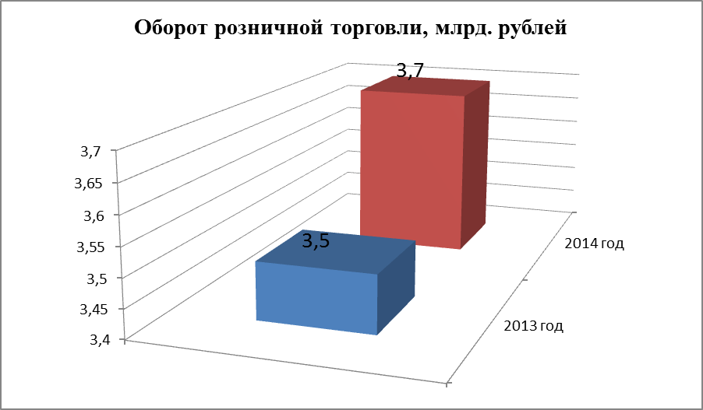
Розничный товарооборот в расчете на одного жителя составил 116,8 тыс. рублей. По этому показателю город занимает третье место в Рязанской области.
Объем платных услуг, оказанных населению, за год составил 305,2 млн. рублей, что в фактических ценах на 2% меньше, чем в предыдущем году.

  - Рынок труда

По состоянию на 1 января 2015 года на территории муниципального образования зарегистрировано 587 предприятий, организаций, их филиалов, других обособленных подразделений.
За 2014 год количество организаций, учтенных в статреестре, увеличилось на 5 единиц.
В экономике города занято 16,2 тыс. человек.
На 1 января 2015 года в органах службы занятости состояло на учете 211 человек, не занятых трудовой деятельностью, 200 человек имели статус официального безработного, в т. ч. 114 женщин и 86 мужчин. Возрастной состав безработных граждан: от 20 до 24 лет - 3чел., от 25 до 29 лет - 15 чел., от 30 лет и старше - 182 чел.
Численность безработных снизилась по сравнению с прошлым годом на 11,5%. Уровень официально регистрируемой безработицы на начало текущего года составил 1,1%. В течение года в поисках работы в службу занятости обратилось 765 человек, трудоустроено 434 чел.
К концу года потребность организаций города в работниках, официально заявленная в службу занятости, определялась в количестве 244 человек.
На предприятия и в организации муниципального образования требуются рабочие строительных специальностей (каменщики, маляры, штукатуры, бетонщики), водители автомобиля, электромонтеры, инженеры разного профиля, школьные учителя. На конец 2014 года на одного безработного жителя муниципального образования приходилось 1,22 вакансии, индекс напряженности на рынке труда в течение всего года имел значение менее единицы.
Наибольшие трудности при поиске работы и трудоустройстве испытывают инвалиды. Поэтому особое внимание уделялось реализации мероприятия «Содействие трудоустройству незанятых инвалидов».
В 2014 году в службу занятости обратился 41 гражданин, имеющий инвалидность, 18 из них трудоустроены, в том числе 12 на специально созданные для инвалидов места (на ООО «Касимовское ПОАТ-3» - 1 чел. (механик КПП), ООО «ЖКО №17 -К» - 5 чел. (помощник диспетчера, дворник, мойщик машин, механик, слесарь-ремонтник), ИП Бабаев – 1 чел. (мастер цеха), ИП Ольхов – 1чел., ИП Соловьева -3 чел. (рабочие по обслуживанию зданий), ИП Хомутов — 1 чел.).

1.6. Демографическая ситуация

Численность населения города на начало 2014 года составляла 31897 человек. Из них моложе трудоспособного возраста – 5393 человек (16,9%), трудоспособного возраста – 17888 человек (56,1%), старше трудоспособного возраста – 8616 человека (27%). За год она сократилась на 403 человека.
В 2014 году родилось 396 человек (на 22 больше, чем в 2013 году), умерло 508 человек (на 12 меньше, чем в 2013 году). Смертность превысила рождаемость в 1,28 раза (2013 год- 1,38 раза).

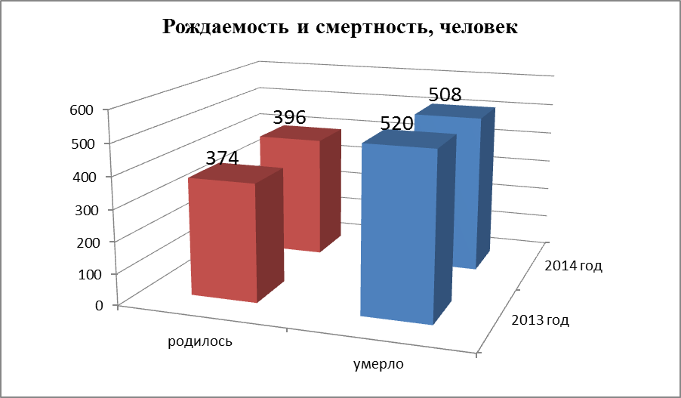

В течение года в город на постоянное место жительства прибыли 282 человека, выбыли из города 573 человека. Коэффициент механического убытия составил 2,03 раза (2013 год -2,77 раза).
В результате естественного и механического убытия общая численность населения за год сократилась на 403 человека (в 2013 году – на 529 человек) и на 01.01.2015 года составила 31494 человека.

2. Бюджет муниципального образования –
городской округ город Касимов за 2014 год

Бюджет муниципального образования – городской округ город Касимов на очередной финансовый год и плановый период формировался исходя из целей и задач, стоящих перед исполнительными органами муниципального образования – городской округ город Касимов, и направлен на улучшение социального положения и благополучия жителей, повышение доступности и качества предоставляемых бюджетных услуг. Таким образом, бюджет муниципального образования – городской округ город Касимов является основным инструментом проведения бюджетной политики.
Бюджет муниципального образования – городской округ город Касимов утвержден Решением Касимовской городской Думы «О бюджете муниципального образования – городской округ город Касимов на 2014 год и плановый период 2015 и 2016 годов» от 19.12.2013 года № 131/14 и имеет следующие основные характеристики:
- прогнозируемый общий объем доходов бюджета – в сумме 522 млн. рублей, в том числе объем собственных доходов – 144 млн. рублей;
- общий объем расходов бюджета – в сумме 533 млн. рублей;
- дефицит бюджета – в сумме 11 млн. рублей.
Принятый первоначально бюджет на 2014 год уточнялся 6 раз решениями Касимовской городской Думы.
В целях поддержания экономической и финансовой стабильности для устойчивого социально-экономического развития города деятельность администрации муниципального образования – городской округ город Касимов была направлена на обеспечение эффективного, рационального и ответственного управления системой общественных финансов муниципального образования.
С этой целью решались следующие задачи:
1) обеспечение качественного и сбалансированного управления бюджетными средствами муниципального образования – городской округ город Касимов;
2) повышение эффективности бюджетных расходов;
3) создание условий для эффективного выполнения полномочий органов власти муниципального образования – городской округ город Касимов и органов местного самоуправления.
Необходимость повышения эффективности использования бюджетных средств напрямую связана с методами бюджетного планирования, ориентированными на конечные общественно значимые результаты.
С этой целью дополнялась и изменялась муниципальная программа «Повышение эффективности бюджетных расходов муниципального образования - городской округ город Касимов на 2014-2015 годы», утвержденной постановлением администрации от 20.09.2013 № 1521.
По итогам конкурса, проведенным Правительством Рязанской области между муниципальными образованиями по эффективности расходования бюджетных средств, наше муниципальное образование стало призером, и получило призовой фонд в сумме 436,0 тыс. руб. Данные средства распределены в соответствии с действующей программой и направлены на организацию электронного делопроизводства администрации и повышение квалификации сотрудников муниципального образования – городской округ город Касимов.
Для достижения наилучших результатов по программе «Повышение эффективности бюджетных расходов муниципального образования - городской округ город Касимов на 2014-2015 годы» осуществлялись следующие задачи:
1) Применялся основной принцип долговой политики – заимствование при возникновении потребности в заемных средствах для финансирования дефицита бюджета и погашения долговых обязательств на максимально выгодных для бюджета условиях.
Муниципальный долг на 01.01.2015 год составил 43,3 млн. руб., из них бюджетные кредиты- 23,3 млн. руб., кредиты коммерческого банка- 20,0 млн. руб., которые направлен в 2014 году на перекредитование в сумме 13,0 млн. руб. под меньший процент (с 11,5% на 10,5%), 3,0 млн. руб.- на текущие нужды, 4,0 млн. руб.- оставлены в виде переходящих остатков для УКС. Кредитные средства в сумме 3,0 млн. руб. распределены по администраторам:
- Управление образования- 1093,7 тыс. руб.( ремонт теплицы в СЮН, ремонт крыши д/с № 20, ремонт отопления в СОШ № 2, организация эвакуационных выходов д/с № 3 частично направлены средства на подготовку к 70- летию победы);
- УКС- 1169,2 тыс. руб. (установка ограждений по ул. Советская, проект строительства КНС и напорного коллектора по ул. Северная, проект строительства водозаборного узла в мкр. Приокский, проект на ремонт дорог и строительства светофора);
- Администрации- 441,0 тыс. руб. (программное обеспечение отдела архитектуры, мини АТС, благодарственные письма, грамоты);
- Управление культуры - 288,1 тыс. руб. (ремонт охранной сигнализации в музее, жалюзи ДК, баннеры).
В 2014 году получен бюджетный кредит в сумме 5 млн. рублей на подготовку к отопительному периоду¸ и погашен в соответствии с графиком в сумме 10,5 млн.руб.
2) Осуществлялся контроль за расходованием бюджетных средств, направляемых муниципальными бюджетными учреждениями на оплату энергоресурсов и коммунальных услуг. Ежемесячно проводился мониторинг и анализ потребления ресурсов в разрезе учреждений. При выявлении фактов необоснованного увеличения потребления электроэнергии, воды, водоотведения с руководителями учреждений проводилась разъяснительная работа. Все это позволило бюджетным учреждением за 2014 год снизить по сравнению с прошлым годом общее потребление теплоэнергии на 3,5%, электроэнергии на 9%, газа на 18%, холодной воды на 35,8%, горячей воды на 24,2%, водоотведения на 34,6%. Условная экономия бюджетных средств, без учета роста тарифов, составила 3,8 млн. руб. С учетом роста цен на все коммунальные услуги, экономия за год составила 1,1 млн. руб.
Обеспечение оптимизации действующих расходных обязательств, дали возможность осуществить передвижку ассигнований за счет экономии и принять новые расходные обязательства:
- на аттестацию рабочих мест в сфере образования, культуры, молодежной политики в соответствии с ФЗ в сумме 1208,1 тыс. руб.
- на установку видеонаблюдения в общеобразовательных и детских дошкольных учреждениях – в сумме 2567,6 тыс. руб.
- в сумме 822,3 тыс. руб. на проведение медосмотров работников, контактирующих с детьми в школах, садах, дополнительном образовании.
- на погашении просроченной кредиторской задолженности в сумме 1 800,0 тыс. руб.
- на страхование и обслуживание котельных в сфере образования в сумме 456,0 тыс. руб.
- ежемесячные взносы на капитальный ремонт общего имущества в многоквартирных домах – 839,8 тыс. руб.
- расходы на содержание мест захоронения муниципального образования – 598,0 тыс. руб.
3) С 2014 года вступил в силу ФЗ № 44 « О контрактной системе в сфере закупок, товаров, работ, услуг для обеспечения государственных и муниципальных нужд». Финансовые органы получили дополнительные полномочия по управлению муниципальными финансами в части исполнения контрактов и контроля за их исполнением. Финансисты рассматривают планирование муниципальных закупок как часть бюджетного процесса. Целью реализации данного закона является безусловная экономия бюджетных средств и повышение эффективности бюджетных расходов. В ходе исполнения закона по итогам проведенных конкурсов, торгов, аукционов получена экономия ассигнований по расходным обязательствам в 2014 году в сумме 4,7 млн. руб. Данная экономия была направлена на выполнение аналогичных видов работ по прямым договорам.
4) Проведена оптимизация структуры расходов в учреждениях дополнительного образования городского округа. Экономия составила 492,9 тыс. руб., которая направлена на повышение заработной платы педагогическим работникам вышеназванных учреждений в соответствии с Указами президента от мая 2012 года.
В целях повышения качества и доступности предоставления муниципальных услуг в муниципальном образовании — городской округ город Касимов, в соответствии с Концепцией развития механизмов предоставления государственных и муниципальных услуг в электронном виде, утвержденной распоряжением Правительства РФ от 25.12.2013 № 2516-р, руководствуясь постановлением администрации муниципального образования – городской округ город Касимов от 16.08.2013 № 1322 «О муниципальных программах муниципального образования – городской округ город Касимов», администрацией муниципального образования была разработана и утверждена муниципальная программа «Совершенствование предоставления муниципальных услуг в муниципальном образовании – городской округ город Касимов в 2014-2017 гг.»
Целью Программы является оптимизация и повышение качества предоставления муниципальных услуг на территории муниципального образования — городской округ город Касимов.
Основные задачи Программы:
1) регламентация муниципальных услуг;
2) формирование и ведение реестра муниципальных услуг
3) развитие единой защищенной информационно-коммуникационной инфраструктуры администрации муниципального образования — городской округ город Касимов.

Общий объем доходов бюджета 2014 года исполнен в сумме 624 млн. рублей, в том числе объем собственных доходов – 160 млн. рублей, что составило 120% и 111% соответственно к плановым объемам доходов первоначально принятого бюджета.
В текущем году администрацией м. о. и ИФНС №9 по Рязанской области разработан и утвержден План мероприятий («дорожная карта») по мобилизации дополнительных налоговых доходов городского бюджета.
Администрация, ее структурные подразделения самым активным образом участвуют в реализации «дорожной карты».
Ведется работа с предприятиями, имеющими задолженность в бюджет муниципального образования по погашению имеющейся задолженности.
Эта работа осуществляется как через комиссию по налоговой и экономической политике, так и в виде ежедневной работы секретаря комиссии с руководителями предприятий.
В 2014 году проведено 8 заседаний комиссии, на которых заслушаны 29 предприятий, 22 ИП, 18 физических лиц, имеющие задолженность по налогам в городской бюджет.
В результате работы комиссии предприятиями, организациями и ИП уплачено налогов в бюджет и взносов во внебюджетные фонды в сумме 9010,7 тыс. руб., из них налогов-6426,8 тыс. руб., в том числе в городской бюджет-2451,0 тыс. руб.
Постоянно велась работа с работодателями, выплачивающими заработную плату ниже прожиточного уровня.
В течении года на комиссии и в рабочем порядке заслушано 48 работодателей, выплачивающих заработную плату работникам ниже прожиточного уровня. По результатам работы 16 работодателей увеличили размер заработной платы 111 работникам. Одиннадцать работодателей представили подтверждающие документы о выплате заработной платы выше 7,0 тыс. рублей. Остальные работодатели представили документы о почасовой оплате труда наемных работников и об их оплате труда выше прожиточного минимума.
В 2014 году активно проводилась работа по увеличению налогооблагаемой базы земельного налога. В первую очередь она была связана с выделением долей земельных участков под многоквартирными жилыми домами, с передачей данных в налоговую службу для начисления земельного налога.
В 2014 году в налоговую инспекцию №9 по Рязанской области направлены документы по 93 многоквартирным домам с выделенными 883 долями земельных участков под ними.
По данным налоговой службы, из представленных сведений налоговым органом обработано и вовлечено в налоговый оборот 93 земельных участка. Общая сумма дополнительно начисленного земельного налога по данным объектам составила 135,8тыс. руб.
В 2014 году проводилась работа по уточнению недостающих данных по налогоплательщикам земельного налога и недостающих данных по объектам капитального строительства и их правообладателях.
В Управление Росреестра и налоговую службу направлены сведения о 1118 правообладателях земельных участков.
В целях софинансирования приоритетных расходов муниципального бюджета из областного бюджета предоставлялись субсидии и иные межбюджетные трансферты, которые предусмотрены нормативными правовыми актами Правительства области, и принятым в соответствии с ними решением об утверждении бюджета полномочиями, на софинансирование которых выделяются указанные субсидии, относящиеся к сферам ведения муниципального образования
Все расходы бюджета осуществлялись с учетом предварительного финансового контроля за целевым использованием бюджетных средств.
Расходы бюджета исполнены в сумме 614 млн. рублей с профицитом в сумме 10 млн. рублей, что составило 115% к плановым объемам расходов первоначально принятого бюджета. Профицит сложился за счет переходящих остатков по программе «Переселение граждан из аварийного жилого фонда»
Структура расходов бюджета муниципального образования с учетом бюджетных учреждений (не участников бюджетного процесса) к общей сумме расходов:

Наименование | Исполнено в 2014г. млн. рублей | % к общему объему расходов 2014г.
Выплата заработной платы и начислений на выплаты по оплате труда | 382 | 62
Оплата ТЭРов и коммунальных услуг | 34 | 6
Оплата питания (ГПД, завтраки) | 29 | 4,7
Обслуживание муниципального долга | 3 | 0,5
Реализация мер по социальной поддержке малообеспеченных слоев и отдельных категорий граждан | 19 | 3,0
Реализация целевых региональных и муниципальных программ | 117 | 19
Прочие расходы | 30 | 4,8
Итого | 614 | 100

По функциональной классификации расходов приходится на общегосударственные вопросы 7,5 %, национальную экономику и обслуживание долга – 2%, жилищно-коммунальное хозяйство – 13,3%, образование – 64,6 %, культуру – 7,6%, социальную политику – 4,3%, физкультуру и спорт – 0,7%.

Росту расходной части бюджета способствовало освоение долгосрочных целевых программ, впоследствии предусмотренных по уточнению в плановых бюджетных расходах.

Своевременно в соответствии с бюджетной росписью доводились бюджетные средства до главных распорядителей средств, в установленном порядке муниципальным учреждениям предоставлялись субсидии на возмещение нормативных затрат, связанных с оказанием ими муниципальных услуг, а также субсидии на иные цели.
Было обеспечено своевременное исполнение всех принятых обязательств перед населением по социальному обеспечению, поддержке детей, по выплате заработной платы работникам бюджетной сферы.
В 2014 году профинансировано 17 муниципальных программ в общем объеме программ доля составила 5%. По результатам исполнения программ в сумме 322 млн. рублей доля муниципального бюджета составила 16,4 млн. рублей.
Целями муниципальных программ являлись:
- развитие автомобильных дорог общего пользования местного значения;
- улучшение технического состояния многоквартирных домов и создание благоприятных условий для дальнейшего реформирования системы управления жилищным фондом;
- обеспечение жильем отдельных категорий граждан и выполнение мероприятий по оказанию государственной поддержки гражданам в приобретении жилья;
- удовлетворение потребности населения в получении доступного и качественного образования детей, поддержка одаренных детей и талантливой молодежи;
- создание условий для повышения благосостояния и уровня жизни населения, улучшение демографической ситуации в городе;
- обеспечение сохранения и использования культурного и исторического наследия, создание условий для улучшения доступа населения города к информации и знаниям, осуществление учета культурных ценностей, объектов культурного наследия, оценка их состояния и принятие мер по предотвращению их утраты;
- создание условий, обеспечивающих возможность жителям города Касимов вести здоровый образ жизни, систематически заниматься физической культурой и спортом, а также развитие детско-юношеского спорта.
Из 17 действующих на территории муниципального образования муниципальных программ - 11 вновь начаты в 2015 году.
Кредиторская задолженность по организациям, финансируемым из городского бюджета, по состоянию на 01.01.2015 года составила 9,6 млн. рублей (с уменьшением по сравнению с 01.01.2013 года на 5,8 млн. рублей, а с 01.01.2014 года с уменьшением на 5,1 млн. рублей).

текущая
просроченная
2014г.
2013г.
2012г.
15,4
4,1
14,7
2,1
9,6
0,3
0
2
4
6
8
10
12
14
16
2014г.
2013г.
2012г.

Просроченная кредиторская задолженность на 01.01.2015 год составила 0,3млн. рублей. За отчетный период просроченная кредиторская задолженность по главным распорядителям бюджетных средств, финансируемым из городского бюджета, по сравнению с началом года снизилась на 1,8 млн. рублей, а по сравнению с 2012 годом уменьшилась на 3,8 млн.рублей.
В 2014 году в Управлении Федерального казначейства по Рязанской области (далее – УФК по Рязанской области) открыты лицевые счета 45 муниципальному учреждению, в том числе 34 муниципальным бюджетным учреждениям, получающим субсидии из бюджета муниципального образования – городской округ город Касимов.
Совместно с УФК по Рязанской области своевременно разработаны и подписаны соглашения и регламенты по кассовому обслуживанию учреждений.
Для достижения качественного представления главными распорядителями (получателями) средств бюджета муниципального образования – городской округ город Касимов и бюджетными учреждениями платежных и иных документов по осуществлению операций по лицевым счетам постоянно оказывается методическая и консультационная помощь по работе в новых условиях финансового обеспечения.
Работа по кассовому исполнению муниципального бюджета в 2014 году осуществлялась во взаимодействии со всеми участниками бюджетного процесса – органами власти, муниципальными бюджетными учреждениями, УФК по Рязанской области.
Своевременно и качественно проведена подготовка проекта решения об исполнении бюджета муниципального образования – городской округ город Касимов за 2013 финансовый год, а также обеспечена прозрачность бюджетного процесса на всех стадиях исполнения бюджета муниципального образования – городской округ город Касимов, что позволило оценить выполнение расходных обязательств, предоставить участникам бюджетного процесса необходимую для анализа, планирования и использования бюджетных средств информацию, обеспечить подотчетность деятельности участников бюджетного процесса, оценить их финансовое состояние. В этих целях были организованы и обеспечены:
- составление оперативной, месячной, квартальной и годовой бюджетной отчетности в 2014 году;
- предоставление отчетности уполномоченным на ее рассмотрение органам власти, участникам бюджетного процесса;
- размещение отчетности на официальном сайте муниципального образования – городской округ город Касимов.
Непосредственными результатами деятельности в рамках выполнения данной задачи являются:
- выполнение принципов ответственного управления общественными финансами, связанных с налогово-бюджетной прозрачностью, наличием эффективной системы исполнения бюджета, использование бюджетных средств по целевому назначению;
- составление отчета об исполнении бюджета 2013 года муниципального образования – городской округ город Касимов в соответствии с требованиями бюджетного законодательства;
- проведение публичных слушаний по проекту решения об исполнении бюджета муниципального образования – городской округ город Касимов за отчетный 2013 финансовый год и обеспечение его публикации в средствах массовой информации.
Таким образом, отчет об исполнении бюджета муниципального образования – городской округ город Касимов за 2014 год соответствует требованиям положения «О бюджетном процессе в муниципальном образовании – городской округ город Касимов», принятом Касимовской городской Думой.
Разработка проекта бюджета на 2015 год и плановый период 2016 и 2017 годов ФКУ осуществлялась в соответствии с утвержденными нормативными документами, где основополагающими началами являются:
- единство бюджетной системы РФ;
- разграничение доходов, расходов и источников финансирования дефицита бюджета;
- равенства бюджетных прав муниципального образования;
- сбалансированность бюджета;
- результативность и эффективность использования бюджетных средств;
- общее (совокупное) покрытие расходов бюджета;
- прозрачность (открытость);
-достоверность бюджета;
- адресность и целевой характер бюджетных средств;
- подведомственность расходов бюджета.

3.Муниципальное имущество

Одним из основных вопросов местного значения городского округа является вопрос владения, пользования и распоряжения имуществом, находящимся в муниципальной собственности.
В 2014 году управление имущественных и земельных отношений сопровождало 35 договоров аренды зданий и помещений, 145 договоров аренды земельных участков (в том числе 14 договоров аренды земельных участков под временными сооружениями), 38 договоров безвозмездного пользования.
В целях обеспечения эффективного использования объектов недвижимого имущества и земельных участков за указанный период управлением пересмотрено и заключено:
- 32 договора аренды объектов недвижимости (здания, строения, сооружения) общей площадью 2 953,46 кв. м;
- 145 договоров аренды земельных участков, общей площадью 193163 кв.м.
Предоставлено в аренду земельных участков под:
- размещение и строительство индивидуальных жилых домов – 16 земельных участков общей площадью 15166 кв. м;
- размещение и строительство индивидуальных гаражей и хозяйственных построек – 81 земельный участок общей площадью 2899 кв. м;
- коммерческие и производственные цели – 28 земельных участков общей площадью 164 834 кв. м;
- временными сооружениями – 14 земельных участков общей площадью 4129 кв. м;
- для ведения садоводства – 6 земельных участков общей площадью 6135 кв. м.
Продано 224 земельных участка под объектами недвижимости общей площадью 89 712,5 кв. м.
В соответствии с Земельным Кодексом и Законом Рязанской области передано в собственность бесплатно под индивидуальными жилыми домами 96 земельных участков общей площадью 47 548 кв. м.
Поставлено на государственный кадастровый учет и предоставлено в общую долевую собственность 12 земельных участков под многоквартирными жилыми домами общей площадью 11 351 кв. м.
Всего за 2014 год гражданам и юридическим лицам предоставлено (оформлено) на правах, предусмотренных законом, 477 участков общей площадью 341775,1 кв. м.
Оформлен 151 договор безвозмездной передачи жилого помещения в собственность граждан.
План (программа) приватизации на 2014 год включал 12 объектов недвижимого имущества, в том числе 3 объекта приватизируемые субъектами малого и среднего предпринимательства. За отчетный период проведены 7 аукционов. По результатам аукционов проданы 3 объекта недвижимости на общую сумму 3 185 тыс. рублей. Поступления по выкупу 2 объектов приватизируемых субъектами малого и среднего предпринимательства составили 957,5 тыс. рублей.
На аукционах продано право на заключение договоров аренды 4 земельных участков для строительства многоквартирных жилых домов общей площадью 29788 кв. м с суммой годовой арендной платы 813,2 тыс. рублей в год.
За отчетный период управлением имущественных и земельных отношений привлечено и поступили в бюджет муниципального образования денежные средств в размере 27 531,7 тыс. рублей.
В том числе:
- за аренду объектов недвижимости (здания, строения, сооружения) – 7 944,8 тыс. рублей;
- за аренду земельных участков – 9924,9 тыс. рублей
- от продажи земельных участков – 1414,9 тыс. рублей
- от приватизации (продажи) объектов муниципальной собственности – 7 816,6 тыс. рублей, в том числе от продажи объектов недвижимости субъектам малого и среднего предпринимательства, в рамках исполнения 159-ФЗ - 957,5 тыс. руб.;
- доходы от прибыли предприятий, поступившие за 2013 год в 2014 году – 430,5 тыс. рублей;

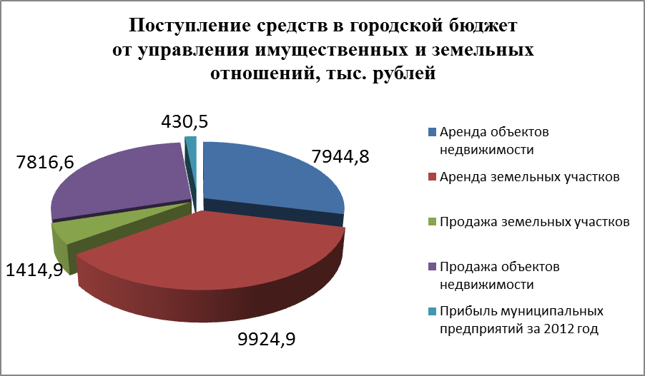
Во исполнение Закона Рязанской области от 30.11.2011 г. № 109-ОЗ «О бесплатном предоставлении в собственность граждан земельных участков на территории Рязанской области» в течение 2014 года предоставлено 46 земельных участков площадью 37430 кв.м. Проведено межевание и поставлены на кадастровый учет 50 земельных участков общей площадью 50 га. по ул. Старо-Посадская. Проведена работа с Касимовским муниципальным районом с целью безвозмездной передачи их свободных участков в собственность города Касимова. Результатом проведенной работы стало принятие массива площадью 25 га. в районе деревни Барамыкова. По данному участку проводится межевание с целью постановки на государственный кадастровый учет.
Управлением имущественных и земельных отношений ведется база данных оформляемых, продлеваемых и расторгаемых договоров аренды земельных участков, осуществляется контроль за начислением арендных платежей за землю и своевременностью их оплаты.
При выявлении нарушений условий договора специалистами управления производится расчет долга, пени за неисполнение или ненадлежащее исполнение обязательств, предусмотренных договором.
Арендаторам в связи с неисполнением обязанностей по оплате направлено 37 предсудебных претензий на сумму 2154 тыс. рублей.
В Арбитражный суд Рязанской области, суды общей юрисдикции направлены материалы о принудительном взыскании задолженности по арендной плате за пользование земельными участками на сумму 2874,3 тыс. рублей.
В 2014 году были оформлены в муниципальную собственность: 257 объектов электроснабжения, 25 объектов электроснабжения переданы для постановки на кадастровый учет;
- 84 объекта бесхозных дорог протяженностью 99298 метров, по 81 объекту бесхозных дорог документы переданы для постановки на кадастровый учет.
- Подготовлены технические планы на 13 объектов теплоснабжения.
- Зарегистрированы водопроводные сети протяженностью 3000 м. и канализационные сети протяженностью 4500 м.
Непосредственно в муниципальную собственность оформлено 2 земельных участка общей площадью 4973 кв.м.
Получены свидетельства о регистрации права на 7 объектов недвижимости.
В порядке, предусмотренном Федеральным законом от 30.09.2010 № 327-ФЗ «О передаче религиозным организациям имущества религиозного назначения, находящегося в государственной или муниципальной собственности» было передано в безвозмездное пользование в собственность Местной религиозной организации мусульман города Касимова имущество религиозного назначения. Это нежилое здание по ул. Большакова д.31 и здание мечети ул. Нариманова д.20.
В 2014 году Управлением имущественных и земельных отношений приобретено 6 квартир на сумму 6517,7 тыс. руб. за счет субвенций бюджета городских округов «На обеспечение предоставления жилых помещений детям сиротам и детям оставшихся без попечения родителей, лицам из их числа по договорам найма специализированных жилых помещений».

4.Градостроительство

Повышение эффективности жилищной и градостроительной политики – одно из приоритетных направлений деятельности администрации.
Главной задачей в этой сфере было и остается создание условий для жилищного строительства и пространственного развития города.
За 2014г. отделом архитектуры и градостроительства муниципального образования – городской округ город Касимов принято от юридических и физических лиц 846 заявлений.

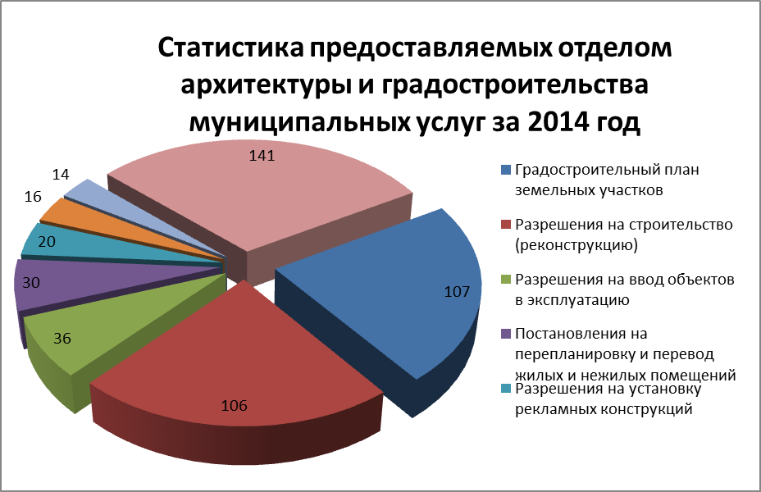

Подготовлено, утверждено, зарегистрировано и выдано 30 постановлений на перепланировку и перевод жилых и нежилых помещений, 16 актов о завершении перепланировки и перевода;
- 107 градостроительных плана земельных участков, из них:
10 – юридическим лицам;
97 – физическим лицам;
В отчетном периоде отделом архитектуры и градостроительства выдано:
- 106 разрешений на строительство (реконструкцию), в том числе:
10 – юридическим лицам,
96 – физическим лицам;
Из них на индивидуальное жилищное строительство 82 шт., ориентировочной площадью 11053,95 кв. м и на жилищное строительство 2 шт., ориентировочной площадью 5278,71 кв. м.
- 36 разрешений на ввод объектов в эксплуатацию, в том числе:

14 – юридическим лицам,
22 – физическим лицам.
Совместно с данными Федеральной службы государственной регистрации, кадастра и картографии (Росреестр) введены в эксплуатацию 44 индивидуальных жилых дома, общей площадью – 6599,0 кв. м., а также 7 многоквартирных жилых домов:
- ООО «СтройГарант», два дома по ул. Нариманова, выстроенных в рамках программы переселения граждан из аварийного и ветхого жилищного фонда на 13 и 11 квартир, общей площадью 584,3 и 487,6 кв. м;
- ООО «Зодчий» дом по ул. Горького, д.6, выстроенный в рамках программы переселения граждан из аварийного и ветхого жилищного фонда на 27 квартир, общей площадью 1551,1 кв. м;
- ООО «МПМК 1», введена первая очередь строительства пятиэтажного многоквартирного жилого дома по ул. Северная, д. 41 на 45 квартир, общей площадью 2490,1 кв. м;
- ООО «Газстройремсбыт», здание 9-ти квартирного трехэтажного жилого дома по ул. Свердлова, д. 17, общей площадью 519,6 кв. м;
- ООО «МПМК 1», здание 12-ти квартирного, трехэтажного жилого дома со встроенными нежилыми помещениями, по ул. Ленина, д. 14-б, общей площадью 1167,6 кв. м;
- ООО «ИнвестЖилСтрой», здание 12-ти квартирного 3-этажного жилого дома по ул. Московская, д. 36, общей площадью 597.0 кв. м.
Объем завершенного жилищного строительства, в соответствии с выданными разрешениями на ввод в 2014 году составил 13996,3 кв. м. общей площади, что равнозначно показателям прошлого года. (2013год – 13562,8 кв. м.). Площадь введенных объектов общественного назначения составила более 15500 кв. м., из них:
- Мартынкин А.П. строительство здания гостиничного комплекса, по ул. Ленина, д. 15, общей площадью 2699,5 кв. м;
- ГАОУ «Детско-юношеская спортивная школа «Лидер» реконструкция здания ФОК – строительство блочно-модульной котельной в мкр. Приокский, общей площадью 36,1 кв. м.
- ООО «Виктория», реконструкция торгового дома – строительство трехэтажной пристройки к существующему зданию, общей площадью 8181,7 по ул. Советская, д. 11-а.

Отделом архитектуры и градостроительства совместно с управлением капитального строительства проведена работа по подготовке документов на подтверждение проведения основных работ по строительству (реконструкции) объекта индивидуального жилищного строительства, осуществляемому с привлечением средств материнского (семейного) капитала на территории муниципального образования – городской округ город Касимов, по результатам которой выдано 14 актов освидетельствования.
В соответствии с Федеральным законом РФ от 28.12.2009 №381-ФЗ «Об основах государственного регулирования торговой деятельности в Российской Федерации» разработана и утверждена постановлением администрации муниципального образования – городской округ город Касимов №1195 от 05.09.2014 г. схема размещения рекламных конструкций на территории муниципального образования – городской округ город Касимов.
В соответствии с поступившими заявками выдано 20 разрешений на установку рекламных конструкций, 8 отказов в выдаче разрешений на установку рекламных конструкций, согласовано 10 вывесок. Решений об аннулировании разрешений на установку рекламы в 2014 году не принималось.
В рамках муниципального земельного контроля в 2014 году администрацией муниципального образования – городской округ город Касимов проведено 13 выездных проверок, в том числе 11 плановых проверок юридических лиц и индивидуальных предпринимателей и 2 внеплановые проверки физических лиц. По результатам одной проверки выявлены нарушения и соответствующая информация направлена в Управление Росреестра по Рязанской области государственному инспектору по использованию и охране земель. Фактов уклонения юридическими лицами и индивидуальными предпринимателями от проведения проверок по использованию земельных участков, находящихся на территории города Касимова, не установлено.
В целях реализации Закона Рязанской области от 30.11.2011 № 109-03 «О бесплатном предоставлении в собственность граждан земельных участков на территории Рязанской области», вступившим в действие с 01 января 2012 года, проведена работа по предоставлению многодетным семьям земельных участков.
Из 270 многодетных семьи, поставленных на учет для предоставления земельных участков в собственность бесплатно в 2014 году предложено более 100 семьям, из них, предоставлено 88.
В октябре 2014 года на заседании Касимовской городской Думы включены земельные участки, ориентировочной площадью 6,2 га в Перечень земель и (или) земельных участков, свободных от прав третьих лиц, для предоставления многодетным семьям, расположенного на территории муниципального образования — городской округ город Касимов в районе ул. Старопосадская, общей площадью 0,27 га по ул. Железнодорожной и земельный массив, ориентировочной площадью 45 га, вблизи д. Барамыково, для предоставления многодетным семьям, что в целом обеспечит земельными участками более 250 многодетных семей.

5. Жилищно-коммунальное хозяйство

Деятельность администрации муниципального образования – городской округ город Касимов в сфере жилищно-коммунального хозяйства была направлена на обеспечение бесперебойного коммунально-бытового обслуживания населения, устойчивой работы объектов водо-, газо-, тепло-, энергоснабжения; эффективного функционирования и развития жилищно-коммунального хозяйства городского округа город Касимов.
Для решения этих задач были разработаны и реализовывались муниципальные целевые программы.
В соответствии с муниципальной целевой программой «Развитие газификации в муниципальном образовании – городской округ город Касимов на 2013 год» выполнены следующие программные мероприятия:
1) Завершено строительство блочно-модульной котельной по ул. Железнодорожная стоимостью 5293,987 тыс. рублей. Объем освоенных в 2014 году денежных средств составил 1266,8 тыс. рублей (2013 год - 4040,5 тыс. рублей).
2) Завершено строительство газораспределительных сетей по ул. Соколова, Цаплина, Петропавлова, Покликушкина протяженностью 2,265 км. стоимостью 2464,615 тыс. рублей (за счет средств областного бюджета). Объем освоенных в 2014 году денежных средств составил 1964,6 тыс. рублей (2013 - 500 тыс. рублей).
В рамках «Программы энергосбережения и повышения энергетической эффективности экономики муниципального образования - городской округ город Касимов Рязанской области на период 2010-2014 годы и на перспективу до 2020 года» заключен контракт на выполнение работ по разработке схемы теплоснабжения муниципального образования - городской округ город Касимов стоимостью 347,0 тыс. руб. Разработка схем будет осуществлена в 1 квартале 2015 года.
Также в 2014 году заключены муниципальные контракты:
- на разработку схем водоснабжения и водоотведения муниципального образования - городской округ город Касимов на период до 2025 года стоимостью 565,6 тыс. рублей.
- на разработку проектно-сметной документации по реконструкции очистных сооружений в мкр. Сиверка стоимостью 785,0 тыс. рублей.
- на разработку проектно-сметной документации по реконструкции очистных сооружений в мкр. Приокский стоимостью 750,0 тыс. рублей.
- на разработку проектно-сметной документации на строительство водозаборного узла в мкр. Лесок стоимостью 250,0 тыс. рублей.
- на разработку проектно-сметной документации на строительство КНС и напорного коллектора по ул. Северная в г. Касимов стоимостью 249,3 тыс. рублей.
В ходе подготовки к отопительному сезону 2014-2015 гг. проведены работы по капитальному ремонту:
1) участка теплосети от ТК3 до ТК7 по ул. Чижова в г. Касимов на сумму 1959,5 тыс. руб.
Объем освоенных в 2014 году денежных средств составил 1959,5 тыс. руб.
2) системы ГВС в котельной бани в г. Касимов на сумму 475,6 тыс. руб.
3) системы отопления бани в г. Касимов на сумму 439,9 тыс. руб.
4) системы отопления 10 муниципальных квартир жилого дома по адресу: г. Касимов ул. Широкая д.8 на сумму 287,0 тыс. руб.
- КНС №1 в г. Касимов с заменой насосного оборудования на сумму 479,9 тыс. руб.
- котельной с заменой котла МБДОУ «Детский сад №10» на сумму 194,1 тыс. руб.
- котельной с заменой котлов МБДОУ «Детский сад №13» на сумму 113,4 тыс. руб.
- котельной с заменой котлов МБДОУ «Детский сад №17» на сумму 226,3 тыс. руб.
- кровли котельной по адресу: мкр. Сиверка в г. Касимов на сумму 315,0 тыс. руб.
- кровли котельной по адресу: ул. Советская (КСК) в г. Касимов на сумму
325,0 тыс. руб.
участка газопровода в котельной по адресу: г. Касимов, ул. поселок Фабрики на сумму 97,9 тыс. руб.
- теплотрассы к зданию начальной школы МБОУ «СОШ №2» по адресу: г. Касимов, ул. ак. В.Ф. Уткина, д.14 на сумму 86,4 тыс. руб.
Освещение улиц города организовано в соответствии с договором энергоснабжения. В 2014 году на эти цели направлено 6330,4 тыс. рублей.
На обслуживание и текущий ремонт электрических сетей и оборудования, обеспечивающего уличное освещение города, в соответствии с муниципальным контрактом было освоено 500 тыс. рублей.
Решались вопросы улучшения жилищных условий граждан в соответствии с жилищным законодательством. В 2014 году в соответствии с реализацией 1 этапа адресной целевой программы муниципального образования – городской округ город Касимов по переселению граждан из аварийного жилищного фонда на 2013-2017 годы с учетом необходимости развития малоэтажного жилищного строительства завершено строительство трех трехэтажных домов по адресам: ул. Горького д.6, ул. Нариманова д.9/36 и д.21.
В соответствии с программой и заключенному 31 муниципальному контракту приобретены и переданы 44 квартиры на сумму 50288,5 тыс. рублей гражданам.
В ходе реализации 2 этапа адресной целевой программы муниципального образования – городской округ город Касимов по переселению граждан из аварийного жилищного фонда на 2013-2017 годы с учетом необходимости развития малоэтажного жилищного строительства с ООО «НПФ Специальные промышленные технологии» заключен 61 муниципальный контракт на приобретение 65 жилых помещений общей площадью 2011,93 кв. м на сумму 63074,0 тыс. рублей.
Объем освоенных в 2014 году денежных средств составил 30% от общей стоимости муниципальных контрактов – 18922,2 тыс. рублей. Срок ввода домов в эксплуатацию – 15 марта 2015 года.
Также в 2014 году заключен муниципальный контракт по капитальному ремонту здания под маневренный жилой фонд по адресу: г. Касимов, ул. Широкая, д.11 стоимостью 2722,7 тыс. рублей. Срок исполнения контракта – январь 2015 года.
Организацию ритуальных услуг и содержание мест захоронения на территории муниципального образования – городской округ город Касимов осуществляет МП БОН «Ритуал». В 2014 году предприятием произведено товаров и оказано услуг на общую сумму 8575,0 тыс. рублей. В том числе: 1384,0 тыс. рублей – услуги по захоронению, 97,0 тыс. рублей – услуги катафалка, 4384,0 тыс. рублей – торгово-закупочная деятельность, 2013,0 тыс. рублей – изготовление памятников, 29,0 тыс. рублей - благоустройство.
Захоронения осуществляются на православном и магометанском кладбищах.
В целях решения вопроса о расширении существующего православного кладбища администрацией муниципального образования – городской округ город Касимов был предпринят ряд мер: неоднократно направлялись письма о выделении земельного участка в Пригородном участковом лесничестве ГУ «Касимовское лесничество в Агентство лесного хозяйства по Рязанской области (Рязаньлесхоз), Главное управление лесного хозяйства Рязанской области, в Министерство лесного хозяйства Рязанской области.
Кроме того, в настоящее время идет судебное разбирательство по вопросу признания недействительными результатов межевания земельного участка, признания недействительным внесения в государственный земельный кадастр сведений о местоположении границ земельного участка и исключения сведений о границах земельного участка из государственного земельного кадастра в отношении земельного участка, входящего в состав гослесфонда, общей площадью 110602896 кв. м.
В существующих в настоящее время границах земель лесного фонда находится земельный участок, площадью 1,4 га. Указанный земельный участок фактически находится в границах муниципального образования – городской округ город Касимов в районе нового кладбища.
По результатам рассмотрения вышеуказанного судебного дела будет решаться вопрос о расширении нового кладбища г. Касимов.

6. Дорожное хозяйство и транспорт

В сфере дорожного хозяйства в 2014 году в соответствии с муниципальной целевой программой «Дорожное хозяйство муниципального образования - городской округ город Касимов на 2014 год» были заключены муниципальные контракты с ОАО «Рязаньавтодор» на ремонт автомобильных дорог на сумму 4583,0 тыс. рублей.
В рамках реализации программы произведен ямочный ремонт автомобильных дорог общего пользования на площади 3272,5 кв. м, а также ремонт автомобильных дорог по улицам Загородная и Центральная, по которым осуществляются проезды к социально-значимым объектам: Касимовская ЦРБ и детский сад №15.
Заключен муниципальный контракт на выполнение работ по нанесению горизонтальной дорожной разметки на автомобильные дороги г. Касимова на сумму 420,0 тыс. рублей.
Протяженность осевой разметки составила 27,2 км, нанесено 20 пешеходных перехода.
Также разработана проектная документация:
1. На строительство светофорного объекта на пересечении ул. Ленина, ул. Татарская в г. Касимове стоимостью 98,5 тыс. рублей.
2. на ремонт автомобильных дорог по ул. Индустриальная, ул. Октябрьская, ул. Свердлова, ул. Е. Маркина и ул. К. Маркса стоимостью 50,0 тыс. рублей.
Организация транспортного обслуживания населения на территории муниципального образования – городской округ город Касимов выполняется согласно Правилам организации автобусных перевозок в Рязанской области, утвержденным постановлением Правительства Рязанской области от27 мая 2009года №143, Положению об организации пассажирских перевозок автомобильным транспортом в муниципальном образовании – городской округ город Касимов, утвержденному постановлением администрации муниципального образования городской округ город Касимов от 28.12.2012 года №2256.
Перевозку осуществляют 3 организации (индивидуальных предпринимателей) 23 единицами подвижного состава по 8 маршрутам. Все транспортные средства оборудованы системой ГЛОНАСС и осуществляют перевозку граждан, имеющих право на меры социальной поддержки.
Пассажирские перевозки на территории муниципального образования осуществляются с 7-10 до 18-20 по маршруту №1 (ул. Октябрьская - ул. Затонная) – по другим маршрутам до 22.00.
Субсидии индивидуальным предпринимателям в целях возмещения выпадающих доходов, возникающих в результате государственного регулирования тарифов на услуги по перевозке пассажиров автомобильным транспортом общего пользования в городском сообщении, субсидии за перевозку граждан, имеющих право на меры социальной поддержки, осуществляет Министерство транспорта и автомобильных дорог Рязанской области.
Тариф на услуги по перевозке пассажиров автомобильным транспортом установлен Постановлением Главного управления «Региональная Энергетическая Комиссия» Рязанской области от10.12.2014г. №249 и составляет 15 рублей за одну поездку по городу.
С целью контроля за транспортным обслуживанием населения администрация муниципального образования – городской округ город Касимов совместно с управлением государственного автодорожного надзора, административной комиссией администрации муниципального образования- городской округ город Касимов проводит рейды. В 2014 году по их результатам составлено 15 протоколов, выявлено 31 нарушение.
Регулярно на заседаниях комиссии по безопасности дорожного движения администрации города принимаются решения по вопросам обеспечения безопасности перевозок людей на пассажирском транспорте, в том числе соблюдения режима труда и отдыха водителей, прохождения медицинского освидетельствования, эксплуатации и контроля за техническим состоянием транспортных средств, осуществления посадки и высадки пассажиров на специально оборудованных комплексах.

7. Охрана окружающей среды

При реализации природоохранных мероприятий в 2014 году администрацией муниципального образования – городской округ город Касимов решались задачи, направленные на совершенствование системы обращения с отходами производства и потребления, включая обеспечение их сбора и вывоза; ликвидацию несанкционированных свалок; обеспечение санитарного состояния территории города.
В 2014 году сбор и вывоз отходов осуществляли специализированные организации, имеющие соответствующую разрешительную документацию: от населения – ООО «Жилищно-коммунальная организация №17», от юридических лиц – МП «Комбинат благоустройства».
Отходы II-IV класса опасности вывозились на санкционированную свалку в район д. Кауровка, содержанием которой и утилизацией отходов занимается ООО «Утилизация», имеющее лицензию на осуществление данной деятельности.
В марте 2014 года введен в эксплуатацию новый полигон ТБО, в связи с чем прекращена эксплуатация санкционированной свалки в районе д. Кауровка.
В течение года администрацией муниципального образования велась работа по выявлению несанкционированных свалок мусора и их ликвидации.
Проведены рейдовые мероприятия по ликвидации несанкционированных свалок в черте города. Ликвидированы несанкционированные свалки: перекресток ул. 50 лет ВЛКСМ и Дзержинского в районе МБОУ СОШ №4; по ул. Татарская д.28; мкр. Приокский около автосервиса; мкр. Приокский около ТП, мкр. Сиверка - овраг, ул. Горького около сада юннатов, мкр. 50 лет СССР около автомойки.

8. Благоустройство

Работы по благоустройству города Касимов в 2014 году выполняло МП «Городская управляющая компания» на основании заключенных муниципальных контрактов общей стоимостью 3038,0 тыс. рублей.
В соответствии с полученной премией «Самый благоустроенный городской округ, городское (сельское) поселение Рязанской области» за 2014 год заключены муниципальные контракты для нужд муниципального образования – городской округ город Касимов:
1. На поставку снегоуборочной машины СУ 2.1-ОПМ стоимостью 460,0 тыс. рублей.
2.На поставку снежного отвала СО-2.5 стоимостью 100,0 тыс. рублей.
3. На поставку виброкатка WEBER DVH 550R стоимостью 60,0 тыс. рублей.
4. На поставку косилки для высокой травы Caiman RM 60 S стоимостью 76,8 тыс. рублей.
5. На поставку щетки бункерной коммунальной для минипогрузчиков стоимостью 139,9 тыс. рублей в 2015 году.
6. На поставку автомашины МАЗ стоимостью 495,0 тыс. рублей в 2015 году.
7. На поставку щебня стоимостью 98,25 тыс. рублей в 2015 году.
8. На поставку песка стоимостью 62,25 тыс. рублей в 2015 году.
9. На поставку семян стоимостью 7,8 тыс. рублей в 2015 году.
Контроль за реализацией и соблюдением Правил благоустройства, обеспечения чистоты и порядка на территории муниципального образования – городской округ город Касимов, утвержденных решением Касимовской городской Думы от 25.12.2012 г. №76/6, является одним из направлений деятельности отдела административно-технической инспекции и административной комиссии администрации муниципального образования – городской округ город Касимов.
В 2014 году отделом административно-технической инспекции совместно с административной комиссией администрации муниципального образования – городской округ город Касимов выдано 73 предписания со сроками исполнения допущенных нарушений. Составлено 299 протоколов об административных правонарушениях. Привлечены к административной ответственности 24 юридических лица, 163 должностных лица, 112 физических лиц. Сумма наложенных штрафов составила 392,5 тыс. рублей, взысканных штрафов - 362,0 тыс. рублей.

9. Образование

В сфере образования в течение отчетного года осуществлялась работа по выполнению плановых мероприятий на 2014 год по реализации нормативно-правовых, распорядительных документов всех уровней.
В 2014 году на территории муниципального образования – городской округ город Касимов осуществляли свою деятельность 25 образовательных учреждений: 6 общеобразовательных учреждений, 15 дошкольных образовательных учреждений, 4 учреждения дополнительного образования детей.
01.11.2014г. ликвидировано МБДОУ «Детский сад № 11» в связи с признанием здания аварийным и непригодным для размещения детей (акт № 2/14 от 12.05. 2014 г..). 31.12.2014г. завершилась реорганизация МБОУ «ГИПК(Ц) путем присоединения в качестве структурного подразделения к МБОУ ДО «Доверие».
При реализации полномочий по организации предоставления общедоступного и бесплатного начального общего, основного общего, среднего общего образования по основным общеобразовательным программам (за исключением полномочий по финансовому обеспечению образовательного процесса, отнесенных к полномочиям органов государственной власти Рязанской области); организации предоставления дополнительного образования и общедоступного бесплатного дошкольного образования детей на территории муниципального образования – городской округ город Касимов, а также организации отдыха детей в каникулярное время, возложенных на управление образования, особое внимание в 2014 году уделялось исполнению требований и достижению показателей эффективности работы, определенных муниципальным планом мероприятий («дорожной карты») «Изменения в сфере образования, направленные на повышение его эффективности» на 2013-2018 годы».
Целевые показатели, определенные данным документом, в 2014 году достигнуты.
Один из важнейших показателей – размер средней заработной платы педагогических работников. В течение отчетного года проведена работа по исполнению Указов Президента Российской Федерации от 07.05.2012г. №597 «О мероприятиях по реализации государственной социальной политики» и № 599 «О мерах по реализации государственной политики в области образования и науки», направленная на поэтапное повышение заработной платы работникам образования. На 2014 год Министерством образования Рязанской области установлены целевые показатели средней заработной платы педагогических работников образовательных учреждений в разрезе каждого муниципалитета. Данные показатели выполнены, средний размер заработной платы педагогических работников составил:
- в общеобразовательных учреждениях - 22 364,6 руб. (целевой показатель — 22 396,9 руб.);
- в дошкольных образовательных учреждениях - 18 402,2 руб. (целевой показатель — 18 153,6 руб.);
- в учреждениях дополнительного образования - 19 161,9 руб. (целевой показатель — 18 972,1 руб.).

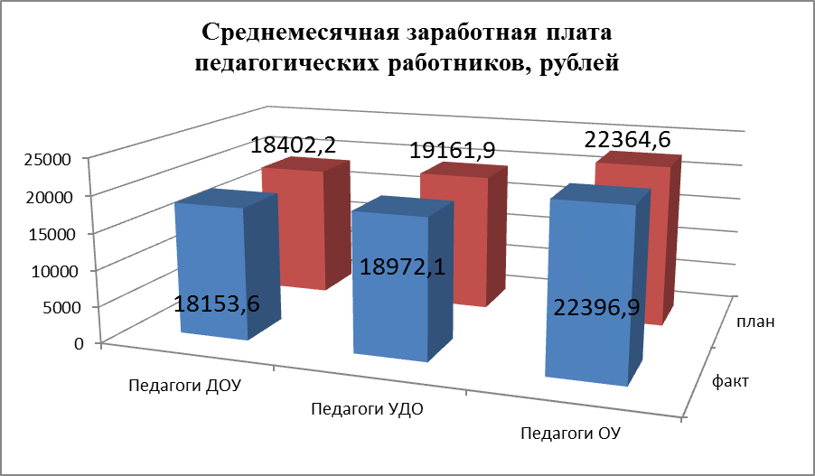

Параллельно с решением вопросов повышения заработной платы в 2014 году серьезное внимание уделялось вопросам развития кадрового потенциала, повышения качества работы педагогов.
В образовательных учреждениях г. Касимова в 2014 году работали 1046 работников, из них 534 педагогических работников, в том числе: в школах – 288, в ДОУ – 205 чел., в УДОД – 41 чел. Высшее профессиональное образование имеют 292 педагога– 54,7% (2013 год – 46,9 %), в том числе: в школах 213 человек, т.е. 73,9%; в ДОУ - 58 чел. (28,3%); в УДОД - 21 чел. (49 %). Доля педагогических работников образовательных учреждений города с высшей и первой категорией составляет 80% ( на уровне 2013 года), в том числе: в школах - 220 чел.(76,3%); в ДОУ – 130 чел. (63,4%); в УДОД – 33 чел.(80 %). Доля педагогов, защитившихся в 2014 году в установленном порядке на первую и высшую квалификационные категории составила 110 чел., что составляет 21 % от общего количества педагогов (2013 год – 27,3%).
Кадровый состав в основном стабилен, средний возраст работников – от 40 до 45 лет.
Для сферы характерен незначительный приток молодых специалистов и старение основного состава, что приводит к нехватке педагогов, прежде всего, в школах. Мониторинг банка данных педагогических вакансий показывает наличие потребности в 7 педагогах на начало 2015 года (15 чел. в 2013г.) Одним из действенных путей решения имеющейся проблемы является целевая подготовка молодежи. Принято постановление администрации муниципального образования – городской округ город Касимов № 1640 от 18.11. 2014г. «О мерах по подготовке кадров для муниципальных учреждений и организаций муниципального образования – городской округ город Касимов». Во исполнение данного постановления во всех школах города разработан и реализуется план-график кадрового обеспечения, предусматривающий, в том числе, индивидуальную работу с выпускниками школ, студентами педагогических ВУЗОВ по заключению договоров о целевом обучении. В 2014 году заключены 2 договора, предусматривающие оказание студентам меры социальной поддержки за счет внебюджетных источников.
В течение года решались вопросы укрепления и развития материально-технической и учебно-материальной базы, обеспечения безопасности образовательных учреждений, ремонта объектов образования. В 2014 году на данные цели из федерального, регионального, муниципального бюджетов (с привлечением внебюджетных источников) затрачен 21 млн. 380 тыс. рублей. Вложенные в систему образования значительные средства, дают по итогам года неплохие результаты по различным направлениям деятельности в соответствии с возложенными полномочиями.

9.1. Дошкольное образование

Детские сады и дошкольные группы общеобразовательных учреждений города в 2014 году посещали 2116 детей с 1,5 до 7 лет. Это на 102 ребенка больше, чем в 2013 году. Всем детям, желающим получить дошкольные образовательные услуги, в возрасте с 3-7 лет предоставлена возможность получения дошкольного образования. Охват детей данного возраста, посещающих детские сады, по сравнению с 2013 годом возрос с 94,6% до 95,5%. При этом 100% детей данного возраста имеют возможность получения дошкольного образования, поскольку проблемы очередности при поступлении детей в дошкольные образовательные учреждения не существует. В дошкольных учреждениях созданы консультационные пункты для родителей, дети которых по каким-либо причинам не посещают детские сады, для оказания им квалифицированной помощи по вопросам воспитания детей. Получить консультации родители могут как с помощью Интернет- ресурсов, а также непосредственно через детский сад. Услугами консультационных пунктов охвачены 55 человек.
В муниципальном образовании создан информационный ресурс «электронная очередь», обеспечивающий родителям возможность подать заявление на зачисление ребенка в детский сад через портал государственных и муниципальных услуг в сфере образования, отслеживать свою очередь в выбранном им детском саду и в других детских садах города. В городе Касимове нет проблемы очередности в детские сады, всем родителям предоставляются места для их детей. Существует плановая очередность. Сейчас на плановом учете стоят 516 детей в возрасте от 0 до 7 лет (на 2015- 2017 г.г.).

В 2014 году начала проводиться работа по реализации ФГОС дошкольного образования. МБДОУ «Детский сад №18» определен как опорный детский сад, который планируются в дальнейшем привлечь в качестве центра повышения квалификации педагогических работников в условиях введения стандартов. Проведена работа по корректировке основных образовательных программам ДОО, по приведению их в соответствие с требованиями ФГОС дошкольного образования. В рамках реализации ФГОС ДО внесены изменения в «дорожные карты» по повышению квалификации на базе РИРО. В 2014 году на курсах повышения квалификации обучились 80 воспитателей города. Таким образом, 100% педагогических работников по плану обучения на 2014 году повысили профессиональный уровень и квалификацию в соответствии с требованиями ФГОС дошкольного образования.
Подготовлена база данных ДОО для участия в мониторинговых исследованиях по формированию независимой оценки качества работы организаций, оказывающих социальные услуги в сфере дошкольного образования. Проведенный мониторинг показал, что в настоящее время в муниципальных бюджетных дошкольных образовательных учреждениях города развивающая среда соответствует ФГОС ДО от 70 до 78%.
Для успешной реализации ФГОС дошкольного образования в детских садах создаются необходимые материально-технических условия. Имеется необходимое оборудование для организации различных видов деятельности детей, для коррекционной работы. Выполняются требования к медико-социальному обеспечению, организация питания и оздоровления осуществляется в соответствии с нормами СанПин, выполняются требования к психолого-педагогическому сопровождению образовательного процесса.
Несмотря на то, что основные требования к материально-техническому обеспечению в детских садах соблюдаются, о чём свидетельствуют положительные заключения надзорных служб, улучшение условий пребывания детей в дошкольных образовательных учреждениях находится в зоне постоянного внимания руководителей. В МБДОУ разработаны и реализуются «дорожные карты» по оснащению предметно – пространственной среды в соответствии с ФГОС ДО на 2014 и 2015 годы.
В соответствии с постановлением администрации муниципального образования – городской округ город Касимов от 27.12. 2012 г. №2246 «Об установлении размера родительской платы за содержание ребенка в муниципальных дошкольных образовательных учреждениях города Касимова» в редакции от 02.10. 2013 г №1582) родительская плата за присмотр и уход за детьми в организациях, реализующих образовательную программу дошкольного образования, составляет 50 рублей в день, в том числе за питание 37 рублей 50 копеек и 12 рублей 50 копеек за хозяйственно-бытовое обслуживание детей, обеспечение соблюдения ими гигиены и режима дня (в зависимости от фактического посещения ребенком дошкольного учреждения). В соответствии с п.3 ст. 65 Федерального закона Российской Федерации от 29.12.2012 г. №273-ФЗ «Об образовании в Российской Федерации» по состоянию на 1 января 2015 года освобождены от родительской платы за присмотр и уход 58 человек: родители детей - инвалидов (10 человек), детей-сирот и детей, оставшихся без попечения родителей (16 человек), детей с туберкулезной интоксикацией (32 человека). Кроме этого, освобождены от родительской платы родители, оказавшиеся в трудной жизненной ситуации, дети которых посещают группы временного пребывания МБДОУ «Детский сад №3 «Ласточка» (31 человек).

9.2. Общее образование

В школах в 2014-2015 учебном году обучается 3730 учащихся. За последние три года контингент учащихся остается стабильным.
Количество классов в школах уменьшилось на 2 класса по сравнению с прошлым годом и составляет 157 классов, так как наполняемость больше соответствует требованиям СанПиН (159 в 2013-2014 уч. г.). Средняя фактическая наполняемость классов в ОУ 2014-2015 уч.г. составляет 23,4 чел. (2013-2014 уч.г. – 22,8 чел.). Выше городского показатель в СОШ №2,3,1 (соответственно 26; 25,8, 24), ниже показатель в СОШ № 4, 7.
Группами продленного дня охвачено 35,2% обучающихся (2013-2014 уч. г. – 36% учащихся.)
Численность учащихся, занимающихся во II смену, составила 12,5% (458 чел.) Это ниже, чем в предыдущие годы (в 2012-2013 учебном году – 15,3% - 550 человек, 2013-2014 уч. г. – 15,6% - 566 чел.).

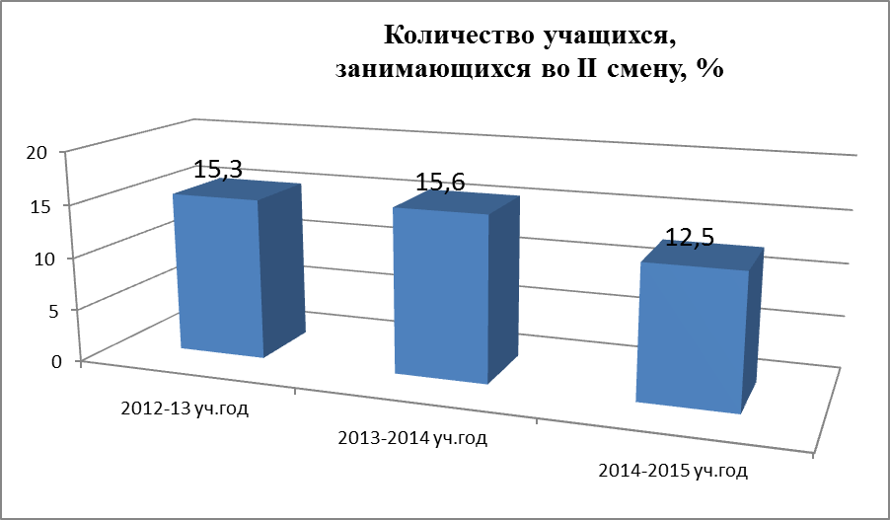

В настоящее время Президентом РФ поставлена задача ликвидации 2 смен в общеобразовательных учреждениях. Участие города в региональных и федеральных программах по реконструкции и строительству школ позволит решить данную проблему.
Общая успеваемость по городу составила 99,9%. Сдавало ЕГЭ – 196 выпускников, успешно сдали – 98,8% (2013 г. – 99,4%) выпускников 11,12 классов. (Не сдали 3 учащихся СП «Вечерняя школа МБОУ «СОШ № 2» - 2 не набрали минимального бала, 1 – удален с экзамена.)
В 2014 году из 180 выпускников 11 классов общеобразовательных школ 27 учащихся награждены медалью «За особые успехи в учении», а 15 выпускников из 27 ещё и нагрудным знаком Губернатора Рязанской области «За особые успехи в учении».
В целях создания оптимальных условий для выявления одаренных и талантливых детей в общеобразовательных учреждениях города проводятся предметные олимпиады. В муниципальном этапе всероссийской олимпиады школьников в 2014-2015 учебном году (по 18 предметам) приняли участие 537 учащихся 9-11 классов. Из них 44 человека стали победителями и 161 участник - призерами. В региональном этапе всероссийской олимпиады школьников наш город будут представлять 92 учащихся 9-11 классов.
За отчетный период около 2,5 тысяч учащихся успешно приняли участие в более 500 мероприятиях муниципального, регионального и всероссийского уровня. Таким образом, удельный вес численности учащихся по программам общего образования, участвующих в олимпиадах и конкурсах различного уровня составил 62,3%, что несколько выше запланированного в «дорожной карте» показателя (58%). Ежегодно в мае одаренные дети чествуются на приеме у главы администрации города.
На постоянном контроле в отчетном году находились вопросы организации школьного питания, медицинского обслуживания школьников, организации отдыха детей и подростков.
Охват горячим питанием в школах составляет 82% (увеличение на 14% по сравнению с 2013 г.) В МБОУ «СОШ №6» организована собственная школьная столовая. В других школах организация питания осуществляется предприятиями общественного питания. Во всех школах имеются обеденные залы, буфет и раздаточные для обеспечения горячего питания.
Для обеспечения медицинского обслуживания школьников в 100 % общеобразовательных учреждений действуют медицинские кабинеты, соответствующие современным требованиям СанПиН. В отчетном году проведено обследование медицинских кабинетов общеобразовательных и дошкольных образовательных учреждений совместно с филиалом ФБУЗ «Центр гигиены и эпидемиологии в Рязанской области» и ГБУ РО «Касимовская ЦРБ», поданы документы на лицензирование медицинской деятельности.
Ежегодно по плану проводится диспансеризация школьников. Проведенный в ОУ мониторинг состояния здоровья обучающихся показал, что доля детей первой и второй групп здоровья в общей численности обучающихся в муниципальных общеобразовательных учреждениях остается стабильной – более 82%.

9.3. Организация отдыха детей в каникулярное время

Организация отдыха детей в каникулярное время осуществлялась в соответствии с планом мероприятий по организации отдыха, оздоровления детей и подростков в 2014 году, утвержденным постановлением администрации от 28.03.2014 г. № 368.
В школах в дни каникул за 2014 год прошло – около 100 мероприятий. В учреждениях дополнительного образования детей – более 150 мероприятий. Прошедшие мероприятия способствовали популяризации активных форм отдыха среди учащихся и развития здорового образа жизни, укреплению физических, интеллектуальных, психических, творческих способностей детей.
В период летних каникул 2014 года в школьных бригадах по благоустройству пришкольных территорий (летняя практика) приняло участие 1060 детей. На обработке опытно-экспериментального участка МБОУ ДОД «СЮН» был задействован 221 ребенок. В период летней оздоровительно-трудовой кампании были временно трудоустроены 429 подростков (в 2013 году - 228 подростков). Организованы малозатратные виды отдыха – культурно-массовые, спортивные, досуговые мероприятия, туристско-краеведческие походы, слеты, экскурсии – с общим охватом более 500 человек. На данные цели затрачено 53 500 рублей из муниципального бюджета и внебюджетных источников.

9.4. Дополнительное образование

Количество детей в учреждениях дополнительного образования на конец 2014 года составило – 3282 человек. Образовательная деятельность муниципальных бюджетных образовательных учреждений дополнительного образования детей (МБОУ ДОД «ДДТ», «СЮН», «ДЮЦ» МБОУ ДО «Доверие») осуществлялась по 80 дополнительным образовательным программам 10 направленностей: физкультурно-спортивной, художественно-эстетической, социально-педагогической, туристко-краеведческой, культурологической, военно-патриотической, научно-технической, спортивно-технической, эколого-биологической, социально-педагогической. Кол-во кружков в школах – 98, в них кол-во уч-ся – 1436 человек.
Охват детей в возрасте от 5 до 18 лет программами дополнительного образования составляет 72,1%, что выше запланированных «дорожной картой» показателей (65%). В основном это дети от 5 до 13 лет, дети старшего школьного возраста (14-18 лет) охвачены дополнительным образованием в меньшей степени, хотя и отмечается увеличение этого показателя по сравнению с прошлым годом 18% (в 2013 году -14%).
Около 800 воспитанников приняли участие в более чем 200 мероприятиях муниципального, регионального и всероссийского уровня.

В 2015 году необходимо продолжить работу по повышению конкурентоспособности, мобильности, инновационности учреждений, по повышению результативности участия в конкурсных мероприятиях различного уровня (федерального, регионального). Учреждениям необходимо активизировать работу по оказанию дополнительных платных услуг за рамками муниципального задания, пересмотреть режим работы, максимально задействовав вечернее время, выходные дни.
Деятельность управления образования по различным направлениям воспитательной работы, в том числе по патриотическому, экологическому, духовно-нравственному воспитанию учащихся, по профилактике асоциального поведения детей носит комплексный и системный характер. В течение года проведено свыше 240 культурно-массовых, спортивных, досуговых мероприятий.
Под особым контролем управления образования, руководителей школ и учреждений дополнительного образования находятся вопросы профилактики. Вся деятельность велась в соответствии с муниципальной программой «Профилактика безнадзорности и правонарушений несовершеннолетних в г. Касимов на 2011-2015 годы», муниципальной программой «Комплексные меры противодействия наркотиками и их незаконному обороту в МО-ГО г. Касимов на 2011 – 2014 годы, планом действий управления образования, МО МВД России «Касимовский» и наркологического кабинета ГБУ «Касимовская ЦРБ».
В 2014 году в перечень тем, рассматриваемых на родительских собраниях в рамках родительского всеобуча, были включены вопросы по разъяснению законодательства, предусматривающего ответственность за уклонение от воспитания детей, вовлечение несовершеннолетних в преступную деятельность и пьянство.
В системе профилактики на протяжении ряда лет прочную позицию занимает Центр «Доверие». В рамках работы Кабинета здоровья за 2014 год в 67 профилактических акциях, программах, семинарах, мероприятиях приняло участие 1 346 учащихся.
Эффективным фактором в профилактике асоциального поведения является вовлечение учащихся, в том числе «группы риска», во внеурочную деятельность.
Задачей на 2015 год является усиление профилактической работы через повышение персональной ответственности директоров школ, классных руководителей, социальных педагогов, активизацию родительского всеобуча. Важную роль в этом направлении играет также организация досуга детей и подростков, широкое вовлечение их в общественно значимую деятельность.

9.5. Реализации отдельных государственных полномочий

9.5. 1. Организация отдыха и оздоровления обучающихся

Управление образования является уполномоченным органом по организации и обеспечению отдыха и оздоровления детей на территории города.
В 2014 году работа по организации и обеспечению отдыха, оздоровления и занятости была направлена на увеличение показателей охвата детей в возрасте от 7 до 18 лет разнообразными видами отдыха, оздоровления и занятости, на введение новых форм отдыха.
Главным объектом загородного отдыха является детский оздоровительно – образовательный центр «Ласточка». В ДООЦ «Ласточка» впервые в 2014 году в связи с возросшим спросом были открыты 4 оздоровительных смены, 3 смена профильная – православная, посвященная 700-летию преподобному Сергею Радонежскому». Всего в ДООЦ «Ласточка» отдохнул 661 ребенок. (В 2013 году – 553 ребенка).
За 2014 год в период школьных каникул была организована работа лагерей дневного пребывания детей при муниципальных образовательных учреждениях, в которых отдохнуло 1092 школьника (В 2013 году – 730 детей).
Впервые в 2014 году в нашем муниципалитете были открыты 2 лагеря труда и отдыха в период летних каникул и 1 профильный физико-математического лагерь в период осенних каникул.
За отчетный год охвачено всеми видами отдыха, оздоровления и занятости свыше 3 200 детей (87%) (на 3 % больше в сравнении с прошлым годом). Общий объем финансирования составил более 14,5 млн. руб.

9.5.2. Организация и осуществление деятельности по опеке и попечительству над несовершеннолетними

Управление образования является уполномоченным органом по организации и осуществлению деятельности по опеке и попечительству.
Общее количество детей-сирот и детей, оставшихся без попечения родителей, находящихся под опекой и в приемных семьях в 2014 году составило 102 человека, из них под опекой (попечительством) находятся 69 детей, в приемных семьях – 31 ребенок.
За отчетный год под опеку передано 17 детей-сирот и детей, оставшихся без попечения родителей, усыновлены 4 ребенка.

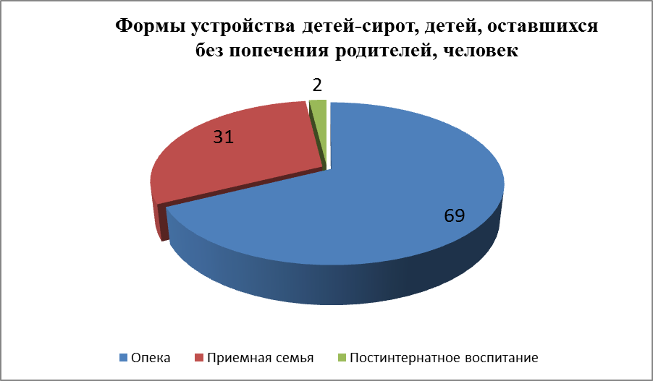

Одним из важных положительных моментов в системе работы является оказание мер социальной поддержки опекунам и приемным родителям. В 2014 году на содержание подопечных детей выплачивалось ежемесячное пособие: 8455 рубля – на школьника, 7046 рублей – на ребенка дошкольного возраста. вознаграждение 3751 рублей, за ребенка в возрасте до 3-х лет – 3126 рубля. Ежегодно осуществляются выплаты на приобретение игрушек, книг, канцелярских товаров, на организацию отдыха приемной семьи, компенсацию проезда детям. Все денежные средства, выделенные на эти цели из областного бюджета, выплачены своевременно и в полном объеме.
Серьезная работа проводится по защите жилищных прав детей-сирот и детей, оставшихся без попечения родителей. В отчетном году 6 человек получили жилые помещения специализированного жилищного фонда. Израсходованы субвенции в объеме 6 миллионов 616,9 тысяч рублей.
Приемные семьи города являются активными участниками городских, региональных, Всероссийских конкурсов и фестивалей. В мае 2014 года проведен муниципальный этап конкурса «Чужих детей не бывает». Семья Кауркиной Л.В., занявшая 1 место в муниципальном этапе, представила наш город на областном фестивале замещающих семей «Чужих детей не бывает», где была награждена грамотой лауреатов фестиваля и ценным подарком. Семья Жегулиных представила наш город на межрегиональном фестивале замещающих семей «Семейные заметки 2014», где заняла 1 место и была награждена ценным подарком.
Необходимо отметить, что за последние годы в нашем городе накоплен большой позитивный опыт работы с детьми данной категории, достигнуты определенные успехи по созданию полноценной системы защиты их прав и интересов. В целях повышения эффективности данной работы разработан и реализуется План мероприятий по обеспечению семейного устройства детей-сирот и детей, оставшихся без попечения родителей, в г. Касимове на 2014-2018 годы, который носит межведомственный характер.

В целом муниципальная система образования достаточно эффективно обеспечивает реализацию поставленных целей и задач.
В 2015 году будет продолжена реализация положений Федерального закона от 29.12.2012г. № 273-ФЗ «Об образовании в Российской Федерации», отнесенных к компетенции органов местного самоуправления в сфере образования и образовательных организаций, исполнение муниципального плана мероприятий («дорожной карты») «Изменения в сфере образования, направленные на повышение его эффективности» на 2013-2018 годы, реализация программных мероприятий государственных программ Рязанской области, муниципальных программ. Среди приоритетных вопросов — внедрение ФГОС ООО, ФГОС ДОО, проведение эффективной кадровой политики, усиление методического сопровождения образовательного процесса, а также, с учетом экономической ситуации, - рациональное использование бюджетных средств, снижение неэффективных расходов, привлечение внебюджетных средств в целях стабильного функционирования и развития образовательных учреждений.

10. Молодежная политика, физическая культура и спорт

Работа управления по молодежной политике и спорту в 2014 году была направлена на обеспечение условий для развития на территории города физической культуры и массового спорта, организацию проведения официальных физкультурно-оздоровительных и спортивных мероприятий городского округа и осуществлялась в соответствии с долгосрочной целевой программой «Развитие физической культуры и спорта в муниципальном образовании – городской округ город Касимов на 2014-2016 годы», Планом мероприятий («дорожная карта») развития детско-юношеского спорта в муниципальном образовании – городской округ город Касимов на период 2014-2017годы», Планом мероприятий по поэтапному внедрению ВФСК «ГТО».
На территории города Касимова расположены спортивные объекты: ГАОУ ДОД «ДЮСШ «Лидер», ФОК Приокский, 5 комплексных спортивных площадок с искусственным покрытием (2 построены в 2014году), 13 спортивных залов, 3 плавательных бассейна, 1 лыжная база, 3 хоккейные коробки (одна построена в 2014году), 10 футбольных площадок. Во всех микрорайонах имеются снаряды для занятий силовой гимнастикой. В зимний период с целью увеличения количества занимающихся физкультурой и спортом и развития массовых видов спорта заливаются катки, накатываются лыжные трассы.
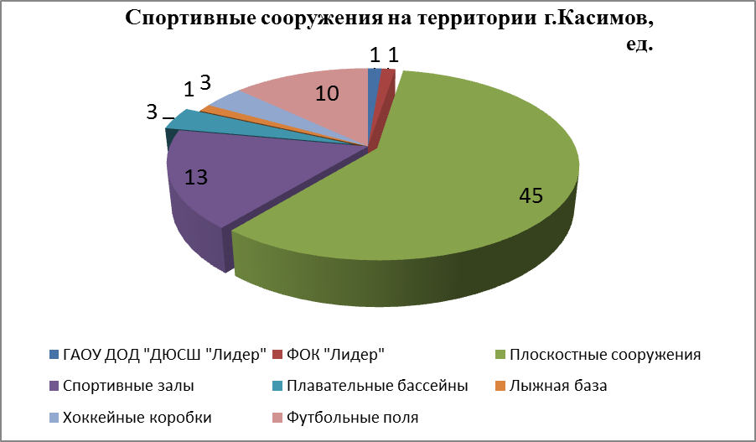

Развитием физической культуры и спорта занимается 88 тренеров-преподавателей, учителей физкультуры, тренеров-общественников, руководителей спортивных клубов и федераций. Заработная плата педагогов дополнительного образования за 2014год составила - 19 160,80 руб., что соответствует целевым показателям «дорожной карты».
На территории города проведено более 300 физкультурно-массовых и спортивно-оздоровительных мероприятий различного уровня.
В течение года проведены соревнования в зачет городских Спартакиад: среди дошкольников, школьников, студентов и трудовых коллективов города.
За отчетный период организовано участие спортсменов и команд в 93 соревнованиях межрайонного, областного, межрегионального и Всероссийского уровней.
Сборные команды города за отчетный период завоевали 48 кубков разного достоинства, 312 человек стали призерами областных, Всероссийских и Международных соревнований. Подготовлено 632 спортсмена массовых разрядов, в том числе 1 МС, 21 КМС.
Приоритетным направлением является работа по месту жительства. Во всех микрорайонах имеются объекты физкультурно-спортивной направленности. Еженедельно на комплексных спортивных площадках тренерами-общественниками, инструкторами проводятся спортивно-оздоровительные программы, в рамках которых:
-обучающие занятия-мастер-классы
-формирование дворовых команд
- проведение соревнований
В 2014году проведено 67 городских соревнований по различным видам спорта среди команд, сформированных по месту жительства.
По результатам областного смотра – конкурса на лучшую постановку массовой физкультурно- спортивной работы по месту жительства за 2014 год город Касимов признан лучшим среди городских округов Рязанской области..
Согласно статистического отчета на 1 января 2015 года доля населения города Касимова систематически занимающегося спортом составляет 31,4 %, что соответствует показателю, определенному Соглашением между администрацией муниципального образования – городской округ г. Касимов и Министерством молодежной политики, физической культуры и спорта Рязанской области.
С целью развития физической культуры и спорта кроме бюджетных средств, в 2014 году привлечено спонсорских средств и пожертвований на сумму – 540000 руб. Подведомственными учреждениями управления по молодежной политике и спорту оказано платных услуг на сумму 403765руб.
Привлеченные и заработанные средства были направлены на улучшение материально-технической базы учреждений, ремонт транспорта, проведение мероприятий, медицинский осмотр работников, приобретение вокальной радиосистемы, компьютерного оборудования, приобретение формы футбольной команде.
Для экономии средств местного бюджета на транспортные расходы привлечено дополнительное финансирование с областного бюджета. На территории муниципального образования проведено 12 мероприятий межрайонного и областного уровней.
Руководствуясь ст. 16 п.34 Федерального закона №131 – ФЗ «Об общих принципах организации местного самоуправления в Российской Федерации» работа управления по молодежной политике и спорту в 2014 году была направлена на организацию и осуществление мероприятий по работе с детьми и молодежью.
Целенаправленно и планомерно ведется исполнение программы «Молодежь города Касимова» на 2014-2016годы. Создаются условия для развития творческого потенциала молодежи. Проведено около 70 городских мероприятий: конкурсов, фестивалей, праздничных программ, акций. Организовано участие талантливой молодежи в 47 межрайонных, областных и межрегиональных мероприятиях. За отчетный период завоевано 167 призовых мест в различных номинациях.
С целью поддержки и развития молодежного движения в городе разработана и утверждена Программа. В мае состоялся 1 Форум «Время молодых» с участием 11 молодежных клубов, объединений и организаций.
Для поддержки волонтерского движения при управлении функционирует штаб, координирующий деятельность, в который входят руководители 15 волонтерских отрядов города. Оператором пункта добровольчества зарегистрировано на сайте 800 волонтеров. За 2014 год волонтерами и волонтерскими отрядами проведено 42 акции городского и областного уровня. Помощь, поддержка и внимание оказаны 3000 благополучателям. Город Касимов награжден Правительством Рязанской области дипломами победителей в номинациях:
-добровольческий поступок
-оператор пункта добровольчества
- муниципальный орган исполнительной власти - лучший организатор добровольческой деятельности.
Создаются условия для организации отдыха и занятости молодежи. В зимние и летние каникулы на базе подведомственных учреждений были организованы лагеря с дневным пребыванием детей (85 человек). В 2014году трудоустроено 429 человек, в их числе 10 отрядов общей численностью 210 человек. Участвуя в областном конкурсе видеороликов о деятельности трудовых отрядов, заняли 2 место.
Работа с молодыми семьями является одним из приоритетных направлений деятельности управления. По программе «Обеспечение жильем молодых семей на 2014-2016 годы» внесены в список претендентов на получении социальной выплаты в 2014году 328 семей. Одна семья получила социальную выплату на приобретение жилья. С целью укрепления молодых семей в течение года проведены разноплановые мероприятия: интеллектуальная конкурсная программа «Лучшая молодая семья», спортивная программа «Мама, папа, я - спортивная семья». Работает клуб молодых семей «Содружество». В июле было организовано участие 3 семей в межрегиональном фестивале «Мама, папа, я». Две молодые семьи города Касимова в октябре 2014года представляли не только город, но и Рязанскую область на Всероссийском фестивале. Достойно презентовали программу деятельности своего клуба и стали победителями в номинации «Приобщение детей к культурному достоянию российского народа».
С целью привлечения дополнительного финансирования с областного бюджета, а также предоставления возможности большему количеству спортсменов и талантливой молодежи участвовать в мероприятиях областного учреждения. В 2014году на территории города проведено 12 зональных и областных соревнований и конкурсов. Четыре городских массовых мероприятия включены в календарный план основных мероприятий Рязанской области.
С целью пропаганды здорового образа жизни, популяризации различных видов спорта, развития творческих способностей, вовлечения молодых людей в социально-значимые дела и в деятельность молодежных объединений, а также с целью изучения мнений и пожеланий молодежи управление по молодежной политике и спорту тесно сотрудничает со средствами массовой информации.
Информация о проводимых и планируемых мероприятиях в сфере молодежной политики и спорта публиковалась в газетах «Мещерские вести» и «Мещерская новь», на официальных сайтах муниципального образования – городской округ город Касимов и министерства молодежной политики, физической культуры и спорта Рязанской области, еженедельно выходили сюжеты в эфире местного телевидения. За отчетный год опубликовано 58 статей в местных газетах, выпущено 54 сюжета на «Касимов-ТВ».

11. Культура

В 2014 году в муниципальном образовании – городской округ город Касимов в сфере культуры осуществляли свою деятельность 6 учреждений культуры и дополнительного образования детей.
В отчетный период особое внимание уделялось достижению показателей эффективности работы, определенных целым рядом основополагающих для сферы культуры документов.
Реализовывался план мероприятий («дорожная карта») по повышению эффективности и качества услуг в сфере культуры муниципального образования – городской округ город Касимов, обеспечивающий доступность, повышение эффективности и качества предоставляемых услуг населению в сфере культуры.
На развитие отрасли в 2014 году из бюджетов всех уровней было направлено 56 222,0 тыс. рублей.
Учреждения культуры активно работали по привлечению внебюджетных средств, целенаправленно решали задачи, направленные на сохранение культурного наследия города и укрепление материально-технической базы.
На укрепление материально-технической базы подведомственных учреждений направлено 5 964, 2 тыс. рублей. Приобретено оборудование, компьютерная техника, музыкальные инструменты, мебель. Для творческих коллективов Дворца культуры пошиты костюмы.
Проведены капитальные ремонты муниципального бюджетного учреждения культуры «Дворец культуры» и Центральной библиотеки им. А.В. Ганзен на общую сумму 5 037,0 тыс. рублей.
11.1.Культурно-досуговая деятельность

Полномочия по созданию условий для организации досуга и обеспечение жителей муниципального образования услугами организаций культуры осуществляет муниципальное бюджетное учреждение культуры «Дворец культуры».
Посещаемость учреждения в год составила 85 000 человек, что на 10 000 больше показателя 2013 года.
На базе учреждения действуют 24 клубных формирования с количеством участников 600 человек. Число желающих заниматься в творческих объединениях Дворца культуры растет, поэтому в 2014 году на базе ДК созданы дополнительно 3 объединения.

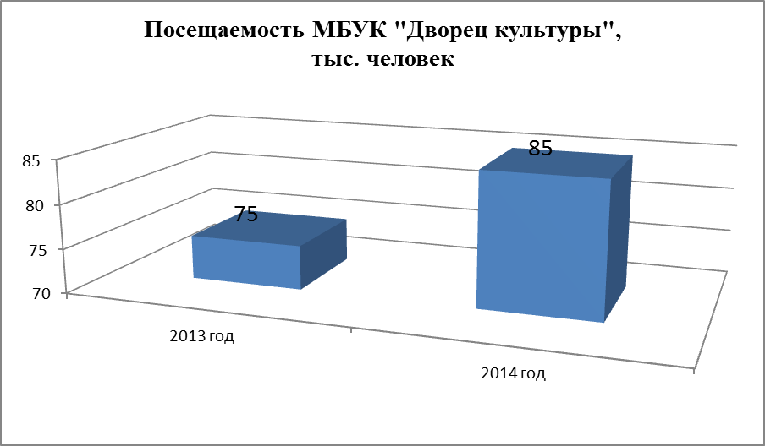
В связи с изменением ценовой политики в сфере оказания платных услуг в 2014 году доход от платных мероприятий увеличился на 33,493 тыс. рублей по отношению к предыдущему году.
В течение года подготовлено и проведено 272 мероприятия различных по форме и содержанию.
Помимо концертной деятельности творческие коллективы приняли участие в 9 областных и 2 международных мероприятиях.
Продолжилась работа по развитию и укреплению партнёрских отношений с гастролирующими творческими коллективами.
Касимовцы смогли посетить юмористические программы, спектакли артистов театра, цирковые представления и концерты вокально-инструментальных групп. Всего прошло 29 подобных мероприятий.
2014 год был объявлен Годом культуры. В рамках творческого кластера Дворец культуры работал по программе «Культпоход длиною в год», организуя выезды творческих коллективов с мини — концертами по учреждениям и предприятиям города.
Над сохранением традиций народной культуры России, над возрождением старинных обрядов, песен земли Касимовской работает коллектив Рязанской области вокальный ансамбль «Русская песня». Коллектив постоянный участник городских мероприятий, регионального фестиваля народного творчества «Золотая ладья», календарных праздников - Рождество Христово, Масленица. В 2014 году на базе Дворца культуры создан детский коллектив «Княженика» направление – «стилизованный фолк».

11.2. Библиотечное обслуживание

Библиотечное обслуживание населения осуществляет ЦБ им. Л.А. Малюгина, в которую входят обособленные структурные подразделения, расположенные во всех микрорайонах города.
В 2014 году процент охвата библиотечным обслуживанием населения составил 62%.
Объем новых поступлений на 1000 жителей составил 108 экземпляров и увеличился по сравнению с уровнем прошлого года на 17,4%.
Социальное партнерство является одной из основных функций библиотеки. Поэтому много мероприятий проводятся для учащихся школ города, студентов средних специальных учебных заведений, общественных организаций. В 2014 году всего проведено 613 таких мероприятий.
В целях улучшения информационного обслуживания населения Центральная библиотека им. Л. А. Малюгина подключена к электронному каталогу Рязанской области. На данный момент формируется сводный электронный каталог библиотек города и составляет 2 141 запись.
На базе библиотек действуют 2 муниципальных информационных центра.
Пользователями центров в 2014 году стали 362 человека.
В 2014 году в работе библиотек определилось четыре приоритетных направления:
1. Проведение тематических мероприятий.
2. Работа с семьями, находящимися в социально опасном положении. Благодаря деятельности центров работа с подростками проводится адресно, составлены индивидуальные программы для 11 подростков из списка семей СОП.
3. Реализация проекта «Университет третьего возраста». В 2014 году на базе МИЦ прошли обучение основам владения компьютером 14 учащихся-пенсионеров.
4. Обучение сотрудников библиотек и других учреждений культуры города основным навыкам работы с ПК и прикладными программами. За 2014 год обучено 9 человек.

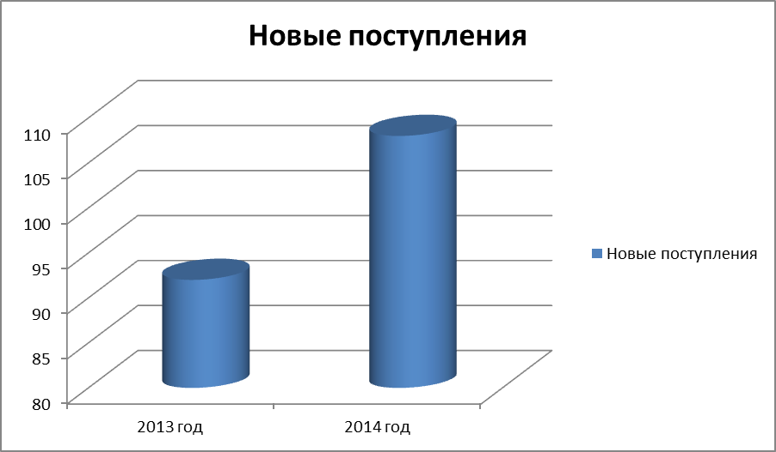

11.3. Музейная деятельность

В 2014 году музейная деятельность была направлена на сохранение культурного наследия Касимовского края. Также решались задачи по совершенствованию учетно-хранительской деятельности, расширение площадей музея, увеличение количества предметов, представленных зрителю во всех формах, созданию историко - архитектурного музея-заповедника.
С 2014 г. начала работу «Школа ремесел», которая в дальнейшем станет отдельным структурным подразделением музея.
С целью повышения уровня научно- исследовательской работы и качества мероприятий музей налажено сотрудничество с Государственным архивом Рязанской области, федеральными музеями – заповедниками, народным театром, развлекательными и рекламными агентствами.
Проводились мероприятия и выставки в рамках Года культуры в Рязанской области.
С целью более полного информирования населения и привлечения дополнительных посетителей значительно активизирована работа с интернет – порталом «Музеи Рязанской области», с сайтом МБУК «Касимовский краеведческий музей», «VEZDEKULTURA», с местным телевидением и газетами. Созданы в социальной сети «В контакте» группы «Ночь в музее», «Юбилей музея в «Ночь искусств»».
По окончании общей сверки все музейные предметы переданы вновь назначенному главному хранителю фондов. Из министерства культуры Российской Федерации получен оригинал договора о передачи государственной части музейного фонда в безвозмездное использование сроком на 10 лет. Налажена работа по внесению сведений в Государственный каталог музейного фонда России. Ведется совместная работа с подрядными организациями по созданию проекта приспособления одного из корпусов под фондохранилище.
Отдельным направлением стало взаимодействие с религиозными и общественными организациями. Проводились совместные тематические выставки и мероприятия. Самой посещаемой стала выставка «Православный Касимов», проводившаяся в сентябре 2014 г. и посвященная 700-леитю со дня рождения преподобного Сергия Радонежского.
В 2014 г. экспозиционно-выставочная работа в музее велась в соответствии с поставленными задачами: расширением доступа жителей города и района к культурным ценностям, увеличением количества посетителей, а также планом основных мероприятий Года культуры Рязанской области.
Всего в отчётный период было работало 24 выставки в музее, из них 22 открыты в отчетном году.
Из - за нехватки выставочных площадей не выполняется показатель «дорожной карты» «Увеличение доли представленных (во всех формах) зрителю музейных предметов в общем количестве музейных предметов основного фонда (региональный показатель - 4,5 %, исполнение в 2014 году Касимовским краеведческим музеем – 7%).
Увеличение данного показателя возможно в случае открытия новых экспозиций.
С целью совершенствования деятельности музейные работники активно принимали участие в международных, областных и межрегиональных мероприятиях.
11.4. Дополнительное образование в сфере культуры
Услуги по дополнительному образованию детей в сфере культуры предоставляют 3 школы. В 2014 году в них обучались 719 учеников.
18 учащихся закончили школу на «отлично»,12 выпускников школ поступили в профильные учебные заведения, 2 ученика награждены поощрительной премией Губернатора Рязанской области, 358 человек приняли участие в мероприятиях всероссийского и международного масштаба. Победителями конкурсов различных уровней стали 70 учеников.
Помимо образовательной деятельности в школах искусств с большим успехом проходят выставки художественных работ преподавателей и учащихся, концерты, реализуются музыкально-образовательные проекты. В этих мероприятиях приняло участие около 12,5 тысяч человек.
На базе детской музыкальной школы им. В. И. Ряховского продолжает работу зонально-методическое объединение №3, которое осуществляет свою деятельность в рамках программы ДЦП «Культура Рязанской области 2010-2015 годы».
Данное направление деятельности позволяет активно применять инновационные проекты, обмениваться опытом с преподавателями школ зоны, является стимулом для активной деятельности педагогов.

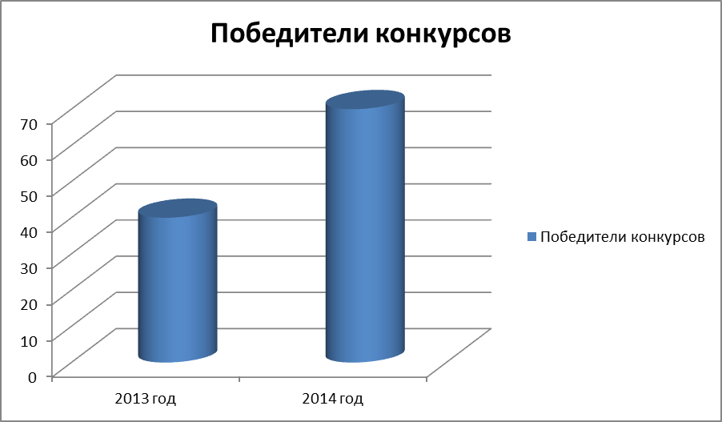

11.5. Сохранение объектов культурного наследия

На территории города под государственной охраной находятся 44 объекта культурного наследия: 14 имеют федеральное значение, 28 – региональное, 2 - археологическое наследие федерального значения. Кроме того 21 здание отнесено в список выявленных объектов культурного наследия.
Под жилой фонд используются 19 объектов культурного наследия, в 16 находятся учреждения различных ведомств. К сожалению, остаются объекты, которые не имеют владельцев.
За 2014 год подготовлено 18 предложений по включению зданий, представляющих исторический, архитектурный интерес в реестр вновь выявленных объектов культурного наследия.
На сегодняшний день одобрено предложение управления по культуре и туризму о создании историко-архитектурного музея заповедника на территории площади Соборная.
Согласно Федеральному закону №73 «Об объектах культурного наследия (памятниках истории и культуры) народов Российской Федерации», муниципальным образованием может быть принято решение об отнесении достопримечательного места, представляющего собой целостный историко-культурный и природный комплекс, к историко-культурным заповедникам.
Таким местом в городе является площадь Соборная. На территории площади сосредоточено наибольшее количество объектов культурного наследия как федерального, так и регионального значения. Некоторые из них имеют собственников и используются, некоторые пустуют. Однако все они представляют единый архитектурный комплекс, созданный в первой половине XIX века. Работа в данном направлении ведется. Создана рабочая группа и разрабатывается концепция рассредоточенного музея-заповедника
В 2014 году по сохранению, использованию объектов культурного наследия на территории г. Касимов проведены мероприятия:
- восстановительные работы на объекте культурного наследия «Корпус Торговых рядов XIX в. (Корпус №3)»;
- ведется совместная работа с подрядными организациями по созданию проекта приспособления объекта культурного наследия «Корпус Торговых рядов XIX в. (Корпус №2) под размещение фондохранилища Касимовского краеведческого музея. Проведен осмотр внутренних помещений с сотрудниками фирмы «Архитектподряд», установлена необходимость в проведении противоаварийных работ, которые начнутся в 2015 году.
В связи с передачей Старой ханской мечети подготовлен договор о совместном использовании здания с Управлением мусульман Европейской части России. На сегодняшний день здание закрыто для посетителей. Проведена сверка основного фонда музея.

11.6. Развитие туризма

В 2014 году планомерно велась работа по созданию условий для развития туризма как отрасли на территории города. Этому способствовало проведение совместно с Министерством культуры и туризма Рязанской области ряда обучающих семинаров по приспособлению объектов культурного наследия под туристскую инфраструктуру; состоянию туристической отрасли города Касимова; продвижению туризма и его восприятию вне Касимова потенциальными клиентами.
В целях привлечения большего числа туристов, туристических групп подготовлены:
- Туристический паспорт города Касимов,
- 4 паспорта средств размещения туристов (сведения о гостиницах),
- разработана новая программа с посещением действующей мечети, а также созданы новые объекты экскурсионного показа с анимационными мероприятиями.
Создан Совет по туризму при главе администрации муниципального образования, сформирован план первоочередных мероприятий по созданию условий по развитию туризма в городе Касимов на 2014- 2015 годы.
В целях позиционирования города Касимов, развития сувенирной продукции проведены разработка, изготовление и приобретение сувенирной продукции, рекламно-информационной продукции.
В 2014 году велась работа по предоставлению необходимой информации и организации встреч с общественностью города в рамках подготовки концепции развития туризма. Данная концепция разработана маркетинговой компанией «Конкретика» и проходит общественное обсуждение. Итогом станут определение первоочередных направлений и разработка плана на 2015- 2018 годы.
Ведется планомерная работа с организациями общественного питания. Разработаны меню, с учетом традиций Касимова, а так же даны рекомендации в плане ведения ценовой политики. Также в сотрудничестве с фотографами создан проект который позволил разместить на рекламных баннерах города фотографии Касимова в прошлом и настоящем времени.
В 2015 году планируется разработка туристической навигации в городе.

12. Мероприятия по профилактике правонарушений

Взаимодействие правоохранительных органов и администрации муниципального образования – городской округ город Касимов по реализации на территории города комплексных мер по профилактике правонарушений дает положительные результаты.
Одной из форм участия населения в поддержании общественного порядка является народная дружина. В связи с вступлением в силу 02.07.2014г. Федерального Закона от 02.04.2014 г. № 44-ФЗ «Об участии граждан в охране общественного порядка», с целью оказания помощи правоохранительным органам и профилактики преступлений в г. Касимове решением учредительного собрания от 05.06.2015г. создана народная дружина из 15 отрядов общей численностью 70 человек.
В 2014 году дружинники участвовали совместно с МО МВД России «Касимовский» в поддержании общественного порядка на общегородских культурно-массовых и спортивных мероприятиях, единых днях профилактики правонарушений; в рейдах, проводимых УФСКН РФ по Рязанской области в г.Касимове по местам возможного распространения наркотических средств, в том числе в качестве понятых; в рейдах уголовно-исполнительной инспекции по вопросу реабилитации лиц, осужденных, но отбывающих наказание без изоляции от общества.
Всего было осуществлено 1000 выходов на дежурство, в ходе которых совместно с полицией пресечено 61 административное правонарушение.
13. Организация и обеспечение мобилизационной подготовки и мобилизации
В целях организации и обеспечения мобилизационной подготовки муниципального образования – городской округ город Касимов в соответствии с действующим законодательством и Планом мероприятий по мобилизационной подготовке на 2014 год, утвержденным постановлением администрации муниципального образования – городской округ город Касимов от 27.12.2013 г. №2176С-18сз, в отчетном году проведен комплекс мероприятий:
- по развитию нормативной правовой базы мобилизационной подготовки и мобилизации, а также поддержанию в современном (актуальном) состоянии документов мобилизационного планирования и завершению разработки нового мобилизационного плана экономики муниципального образования на расчетный год;
- по поддержанию системы управления в готовности, обеспечивающей устойчивой и непрерывное управление муниципальным образованием в период непосредственной подготовки к переводу на условия военного времени, в период военного положения, мобилизации и в военное время;
- по совершенствованию практических навыков и умений руководителей всех уровней в управлении муниципальным образованием по выполнению мероприятий мобилизационного плана, при переводе на работу в условиях военного времени;
- по обеспечению готовности группы контроля к решению задач по предназначению;
- по поддержанию системы оповещения в постоянной готовности к работе и отработке дублирующих способов оповещения о непосредственной подготовке к переводу на работу в условиях военного времени и введении степеней готовности;
- по подготовке и проведению в администрации муниципального образования и организациях плановых учебно-практических и учебных мероприятий;
- по подготовке к мобилизации и её проведению, оказанию содействия отделу военного комиссариата Рязанской области по г. Касимов и Касимовскому району в их мобилизационной работе;
- по организации воинского учета и бронирования военнообязанных и их подготовке по военно-учетным специальностям.
Основные усилия были направлены на поддержание мобилизационной готовности на уровне, гарантирующем перевод экономики муниципального образования на работу в условиях военного времени, обеспечение готовности подведомственных организаций к выполнению установленных мобилизационных заданий; а также на обеспечение устойчивого управления муниципальным образованием и экономикой при непосредственной подготовке к переводу и переводе на условия военного времени; практическое освоение должностными лицами администрации муниципального образования – городской округ город Касимов документов по организации и проведению мероприятий мобилизационной подготовки и мобилизации.
Все запланированные на 2014 год мероприятия выполнены в полном объеме и в установленный срок.
С целью дальнейшего повышения уровня мобилизационной подготовки экономики муниципального образования необходимо финансирование на наращивание фонда защитных сооружений и средств индивидуальной защиты населения.
14. Гражданская оборона и предупреждение чрезвычайных ситуаций
В целях предупреждения чрезвычайных ситуаций в 2014 году администрацией муниципального образования – городской округ город Касимов совместно с заинтересованными территориальными подразделениями министерств и ведомств, предприятиями, учреждениями и организациями, расположенными на территории города Касимов, организован и проведен ряд мероприятий. В том числе:
- учебно-методические сборы руководящего состава города по организации и проведению превентивных мер, связанных с циклическими явлениями;
- заседания комиссии по предупреждению и ликвидации чрезвычайных ситуаций и обеспечению пожарной безопасности (далее КЧС и ОПБ) по вопросам защиты населения, предупреждения и ликвидации чрезвычайных ситуаций, связанных с весенним половодьем, лесными и торфяными пожарами; функционирования топливно-энергетического комплекса в осенне-зимний период; состояния и совершенствования работы по обучению различных групп населения действиям в чрезвычайных ситуациях, способам защиты населения от опасностей, возникающих при проведении или вследствие военных действий;
- месячники пожарной безопасности в жилье и по вопросам гражданской обороны;
- тренировки КЧС и ОПБ муниципального образования – городской округ город Касимов по теме: «Действия должностных лиц КЧС и ОПБ муниципального образования по оценке обстановки при возникновении ЧС и принятию решений на ее ликвидацию»;
- командно-штабное учение с органами управления, силами и средствами звена территориальной подсистемы единой государственной системы предупреждения и ликвидации чрезвычайных ситуаций (далее ТП РСЧС) и гражданской обороны (далее ГО) муниципального образования по теме: «Действия органов управления по управлению силами и средствами звена ТП РСЧС и ГО города при возникновении чрезвычайных ситуаций природного и техногенного характера и переводе ГО района с мирного на военное время»;
- тактико-специальное учение с противопожарной службой обеспечения мероприятий гражданской обороны с привлечением нештатных аварийно-спасательных формирований по теме: «Действия руководящего состава, сил и средств противопожарной службы по обеспечению мероприятий ГО при переводе ГО города с мирного на военное время»;
- штабная тренировка с ООО «Сетевязальная фабрика» по готовности к действиям по предназначению в мирное время: «Действия органов управления объектового звена ТП РСЧС ООО «Сетевязальная фабрика» по управлению силами и средствами при возникновении чрезвычайных ситуаций природного и техногенного характера»;
- смотры-конкурсы на лучшую учебно-материальную базу по безопасности жизнедеятельности в организациях и общеобразовательных учреждениях; деятельности учебно-консультационных пунктов по обучению населения, не занятого на производстве.
Также проводились мероприятия в образовательных учреждениях, детских оздоровительных и школьных лагерях с целью практической отработки действий при возникновении чрезвычайных ситуаций.
В соответствии с планом комплектования ГУ РО «Учебно-методический центр по гражданской обороне, чрезвычайным ситуациям и обеспечению пожарной безопасности» проведено повышение квалификации руководителей предприятий и организаций по вопросам ГО, предупреждения ЧС, обеспечения пожарной безопасности и на водных объектах;
В течение года осуществлялись контроль за соблюдением требований охраны жизни людей на водоёмах города в зимний период и период купального сезона; проверки противопожарного состояния детских оздоровительных лагерей в период подготовки и проведения летнего сезона 2014 года, противопожарного водоснабжения г. Касимов; противопожарного состояния объектов, задействованных в проведении новогодних и рождественских праздников, технического состояния технических средств оповещения населения города.
В 2014 году чрезвычайных ситуаций на территории муниципального образования – городской округ город Касимов не произошло.
15. Поддержка малого и среднего бизнеса
Развитие малого и среднего предпринимательства является одним из приоритетных направлений социально-экономического развития муниципального образования.
Численность субъектов малого и среднего предпринимательства в 2014 году составила свыше 1100 ед., с количеством работающих более 6 тыс.чел.
В 2014 году в городе действовала муниципальная программа « Развитие малого и среднего предпринимательства в муниципальном образовании-городской округ город Касимов на 2013-2015 годы»
В рамках ее реализации в декабре прошлого года проведен конкурс на предоставление субъектам малого бизнеса субсидий с виде грантов.
По результатам конкурсных процедур предоставлено 5 грантов на сумму 1186,3 тыс. рублей.
На территории муниципального образования в течение нескольких лет работает Фонд «Касимовский центр поддержки предпринимательства «бизнес-инкубатор», который позволяет с большей эффективностью решать задачи по развитию бизнеса, стоящие перед муниципальным образованием.
С субъектами малого и среднего предпринимательства проводится большая организационно-разъяснительная работа по их привлечению к реализации областной и муниципальной программ развитие малого и среднего предпринимательства.
Фондом оказывается помощь начинающим предпринимателям в подготовке бизнес-проектов для участия их в конкурсах на получение грантов.
В 2014 году осуществлялась поддержка субъектов малого предпринимательства путем предоставления им микрозаймов. В течение прошедшего года через Фонд «Касимовский центр поддержки предпринимательства «Бизнес-инкубатор» займы получили 6 предпринимателей на сумму 6,5 млн. рублей.
В рамках областной программы «Школа молодежного предпринимательства» проведено обучение в режиме видеоконференции группы начинающих предпринимателей, 8 из которых достойно защитили свои бизнес-планы.
Регулярно администрацией муниципального образования совместно с Фондом «Касимовский центр поддержки предпринимательства «Бизнес-инкубатор» для предпринимателей проводились тематические семинары-совещания с участием Касимовской межрайонной прокуратуры, межрайонной инспекцией ФНС России №9 по Рязанской области, органами противопожарного надзора, управлением Пенсионного фонда РФ по Касимовскому району.
Проводились тренинги для начинающих предпринимателей, учащейся молодежи, студентов ведущими бизнес-тренерами г. Рязани.
В текущем году по инициативе малого бизнеса, при поддержке администрации муниципального образования и Бизнес-центра, в городе была «запущена» дисконтная система «Мой город».
В систему вошли более 30 предприятий торговли, общественного питания, сферы услуг. Скидка по единой дисконтной карте от 5 до 10%. Выпущено более 6 тысяч карт, в том числе более тысячи для социально-незащищенных слоев населения, для которых она предоставлена бесплатно.
С предпринимательским сообществом проводится большая работа по привлечению их в развитие внутреннего туризма, к организации туристического бизнеса
С этой целью администрацией города совместно с Бизнес-Центром проводится работа по созданию туристического центра.
Предприниматели города активно включились в разработку нового туристического продукта.
Разработан и действует туристический сайт kasimov.link.
Разработана анимационная программа ИП Кременецким О.С. и проводится мастер-класс по художественной ковке, открыто Арт-кафе «Касимовский дворик» ИП Шабалин Р.С. На базе д. Лощинино ИП Кадыковым С.А. разработана и проводится анимационная программа «Русские забавы», ИП Тегеруловой С.Н. разработан и проводится мастер- класс по изготовлению татарской национальной выпечки «Чак-чак», ООО «Яшин-хлеб» в 2014 году освоен выпуск сувенирной продукции «Касимовский пряник». Открыты 2 магазина сувенирной продукции предприятия ООО «Кондитерская фабрика «Верность качеству».
Проводимая администрацией совместно с Бизнес-Центром работа по поддержке предпринимательства позволила увеличить вклад малого бизнеса в экономику города. Удельный вес налога на совокупный доход в общем объеме собственных доходов в 2014 году составил 15,7% или 25 млн. руб., это на 4,9 млн. руб. больше 2013 года.

16. Работа с обращениями граждан

В 2014 году снизилось общее количество письменных обращений, поступивших в администрацию муниципального образования – городской округ город Касимов, в том числе и в государственные органы власти.
Всего в течение года в администрацию поступило 727 обращений граждан (в 2013 году – 862 обращения), в том числе 140 обращений – в государственные органы власти (в 2013 году – 132).
Главой администрации города и заместителем главы администрации по капитальному строительству и жилищно-коммунальному хозяйству на личных приемах рассмотрено 81 обращение (в 2013 году – 79 обращений).
Анализ тематики обращений граждан показывает, что основной темой, волнующей жителей города, остается жилищно-коммунальное хозяйство и строительство: в 2014 году – 241 обращение (в 2013 году – 276), а также вопросы коммунального и дорожного хозяйства: в 2014 году – 190 обращений (в 2013 году – 242). Из них: 48 касаются ремонта жилищного фонда, 95 – предоставления жилых помещений, 18 – выселения из аварийного, ветхого жилищного фонда, 54 – оплаты коммунальных услуг, 25 – ремонта дорог, 48 – вопросы благоустройства.
По вопросам оказания материальной помощи в администрацию обратился 71 человек, что ниже уровня предыдущего года на 42,9%. Снижение связано с вступлением в действие с 1 января 2013 года нового Положения об оказании адресной материальной помощи, в соответствии с которым повышаются требования к перечню документов, удостоверяющих наличие трудной жизненной ситуации при подаче заявления на оказание адресной материальной помощи.
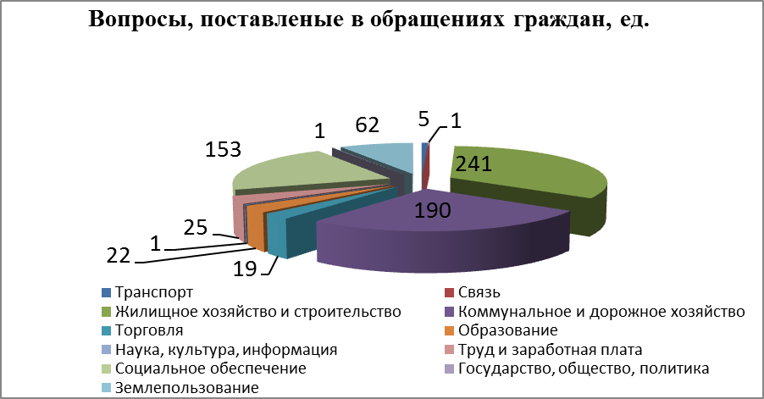
В 2014 году по сравнению с 2013 годом значительно снизилось количество коллективных обращений граждан со 159 до 113.
По 296 поступившим обращениям приняты положительные решения, по 226 – даны разъяснения. В 205 случаях отказано в рассмотрении.
Следует отметить, что рассмотрение 365 обращений, осуществлялось с выездом на место в целях детального изучения всех обстоятельств или комиссионно.
Нарушений сроков рассмотрения обращений граждан нет. Случаи продления сроков в соответствии с Федеральным законом «О порядке рассмотрения обращений граждан Российской Федерации» от 02.05.2006 года № 59-ФЗ также отсутствуют.

17. Правовое обеспечение деятельности администрации муниципального образования – городской округ город Касимов
17.1. Нормотворческая деятельность

За период 2014 года глава администрации муниципального образования – городской округ город Касимов направил в Касимовскую городскую Думу 60 проектов решений представительного органа. По результатам их рассмотрения были приняты соответствующие решения Касимовской городской Думы.
В отчетном году администрацией муниципального образования – городской округ город Касимов были подготовлены и внесены на рассмотрение Касимовской городской Думы:
- проект решения о внесении изменений в Правила благоустройства, обеспечения чистоты и порядка на территории муниципального образования – городской округ город Касимов, Положение о публичных слушаниях, Положение о муниципальной службе в городе Касимов;
- проект решения об утверждении Положения о территориальном общественном самоуправлении в муниципальном образовании – городской округ город Касимов;
- проект решения об утверждении Положения о временных сооружениях на территории муниципального образования – городской округ город Касимов;
- проект решения об утверждении Положения о порядке материально-технического и организационного обеспечения деятельности органов местного самоуправления муниципального образования - городской округ город Касимов;
- проект решения о внесении изменений в Положение о бюджетном процессе в муниципальном образовании – городской округ город Касимов.
Также на рассмотрение Касимовской городской Думы вносились проекты решений, касающихся утверждения бюджета муниципального образования на очередной финансовый год и плановый период, внесения изменений в бюджет муниципального образования 2014 года, утверждения прогнозного плана приватизации муниципального имущества на очередной год, изменений в действующий прогнозный план 2014 года, утверждения условий приватизации отдельных объектов, включенных в прогнозный план.
Администрацией муниципального образования – городской округ город Касимов, в части касающейся администрации, выполнены Планы нормотворческой деятельности Касимовской городской Думы на I и II полугодия 2014 года, за исключением вопросов, отложенных к рассмотрению на 2015 год.
В отношении работы администрации города в части принятия муниципальных правовых актов администрации стоит отметить следующее. За период 2014 года администрацией муниципального образования – городской округ город Касимов принято:
1) постановлений администрации муниципального образования – городской округ город Касимов – 1968;
2) распоряжений администрации муниципального образования – городской округ город Касимов – 268;
Наибольшую часть принятых постановлений администрации составляют нормативные акты, направленные на реализацию полномочий администрации муниципального образования в сфере:
- имущественных и земельных правоотношений (утверждение актов выбора земельных участков, схем размещения земельных участков, предоставление земельных участков в собственность, аренду, пользование, предоставление муниципального имущества в аренду, пользование);
- жилищных правоотношений (оформление договоров социального найма, постановка граждан на учет в качестве нуждающихся);
- архитектуры и градостроительства (утверждение градостроительного плана земельного участка, присвоение адреса, переустройство и перепланировка);
- деятельности органа опеки и попечительства (установление опеки и попечительства, выдача разрешений на совершение сделок с имуществом несовершеннолетних, изменение фамилии, имени несовершеннолетнему, снижение брачного возраста и разрешение на вступление в брак);
- социальной сфере (об организации и проведении культурных, спортивных мероприятий, организация отдыха детей, оказание материальной помощи).
Из общего числа принятых постановлений администрации, в соответствии с Законом Рязанской области от 31 декабря 2008 года №227-ОЗ «О порядке организации и ведения регистра муниципальных нормативных правовых актов Рязанской области», для включения в регистр муниципальных нормативных правовых актов в 2014 году направлено 83 постановления администрации муниципального образования – городской округ город Касимов. Из их числа можно выделить:
- постановления об утверждении муниципальных программ (по разделам: культура, образование, ЖКХ) и внесении в них изменений;
- постановления в сфере предоставления муниципальных услуг (утверждение административных регламентов предоставления муниципальных услуг и внесение в них изменений);
- постановления в сфере противодействия коррупции (перечень должностей, предоставляющих сведения о доходах, имуществе, порядок размещения сведений о доходах на официальном сайте муниципального образования);
- постановления в сфере осуществления муниципального контроля.

17.2. Претензионная и исковая работа

За 2014 год администрацией города в арбитражные суды и суды общей юрисдикции направлено 16 исковых заявлений, из них:
- 11 (одиннадцать) заявлений по взысканию в местный бюджет арендной платы за пользование земельными участками на общую сумму 2445562,72 руб. (два миллиона четыреста сорок пять тысяч пятьсот шестьдесят два рубля 72 коп.). Из них в местный бюджет поступило средств в сумме 720102,71 руб. (семьсот двадцать тысяч сто два рубля 71 коп.).
По 4 делам в РОСП УФССП по Рязанской области направлены исполнительные листы на общую сумму 260478,44 руб. (двести шестьдесят тысяч четыреста семьдесят восемь руб. 44 коп.).
Одно дело – на стадии рассмотрения в Арбитражном суде Рязанской области.
- 1 (одно) заявление о включении задолженности по арендной плате в реестр требований кредиторов на общую сумму 486075,53 руб. (четыреста восемьдесят шесть тысяч семьдесят пять рублей 53 копейки);
- 1 (одно) заявление об освобождении земельного участка путем демонтажа нестационарного торгового объекта. Находится на рассмотрении.
- 1 (одно) заявление об обязании устранить недостатки работ по муниципальному контракту;
- 1 (одно) заявление о прекращении права собственности на жилое помещение;
- 1 (одно) заявление об истребовании имущества из чужого незаконного владения и выселении.

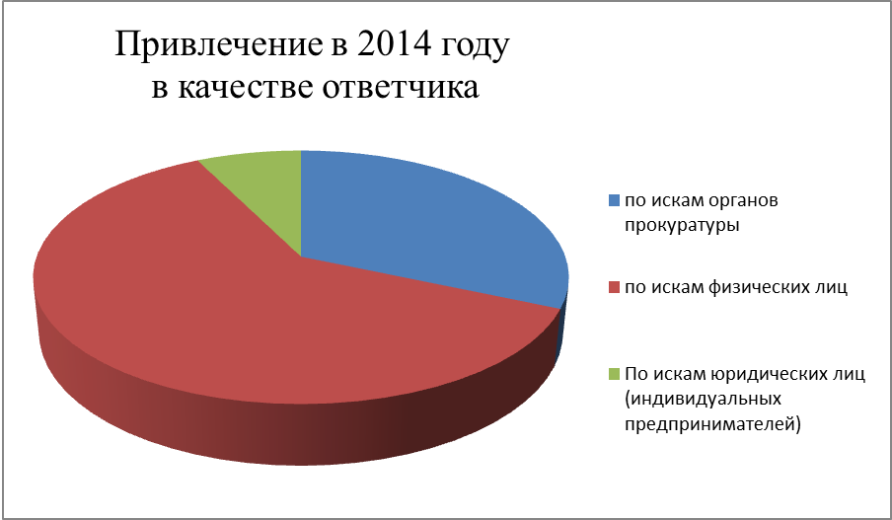

За период 2014 года по искам органов прокуратуры администрация города в качестве ответчика была привлечена 34 раза, в том числе:
2 – иска об обеспечении жилыми помещениями;
6 – исков об обязании ликвидировать несанкционированные свалки на территории города; (2 отказа от иска в связи с устранением)
8 – исков об обязании привести участки дорог в соответствии с требованиями ГОСТа; (6 отказов от иска в связи с устранением)
13 – исков о понуждении к совершению действия (уборка снежных валов); (отказы от исков в связи с устранением)
1 - иск о понуждении к совершению действия (установка дорожного знака);
1 - иск о понуждении к совершению действия (установка системы видеонаблюдения в образовательном учреждении);
1 - иск о понуждении к совершению действия (установка ограждения в СОШ №6).

За период 2014 по искам физических лиц администрация города в качестве ответчика (заинтересованного лица) привлекалась 66 раз, в том числе:
45 – по делам о признании права собственности на имущество, из них в порядке наследования – 34 заявления;
2 – по делам об обязании предоставить благоустроенное жилое помещение; (по одному делу заключено мировое соглашение, по второму делу суд отказал в удовлетворении требований)
1- по делам о возмещении материального ущерба причиненного имуществу;
4 - по делам об установлении юридических фактов;
4 - обжалование действий (бездействий) администрации города и ее структур;

По искам юридических лиц (индивидуальных предпринимателей) за период 2014 администрация города в качестве ответчика (заинтересованного лица) привлекалась 8 раз, в том числе:
4 – оспаривание решений администрации и ее структур; (требования удовлетворены).
1 – взыскание неустойки в рамках муниципального контракта; (заключено мировое соглашение).
2 – взыскание судебных расходов.
- о взыскании убытков (ООО Ромашка).
За период 2014 года администрация города в судебное заседание в качестве третьего лица привлекалась 30 раз, в том числе: устранение препятствий в пользовании имуществом – 6, признание утраты права пользования жилым помещением – 10 и иные случаи.

18. Муниципальная служба
18.1.Организация муниципальной службы в администрации муниципального образования – городской округ город Касимов

По состоянию на 31 декабря 2014 года штатная численность муниципальных служащих администрации муниципального образования – городской округ город Касимов – 82,9 единиц.
Из них 5 единиц – это работники, осуществляющие государственные полномочия:
- административная комиссия;
- комиссия по делам несовершеннолетних;
- орган по опеки и попечительству;
- работа по осуществлению отдыха и оздоровления детей;
- работа с православной школой.
Средний возраст муниципальных служащих 41 год.
Высшее профессиональное образование имеют 77 муниципальных служащих. Из них по специальности «Государственное и муниципальное управление» - 3 человека.
В соответствии с Положением о муниципальной службе в муниципальном образовании – городской округ город Касимов, утвержденного решением Касимовской городской Думы от 26.09.2013 г. №95/10, в администрации муниципального образования городской округ город Касимов проводится аттестация муниципальных служащих один раз в три года. В 2014 году прошли плановую аттестацию и соответствуют замещаемой должности муниципального служащего 23 человека.
В 2014 году присвоены классные чины муниципальной службы 31 муниципальному служащему.
Прошли курсы повышения квалификации 11 муниципальных служащих за счет средств регионального бюджета;
В 2014 году поступило на муниципальную службу 21 человек. Все вновь принятые ознакомлены с нормативными правовыми документами, регламентирующими деятельность администрации и соблюдение требований к служебному поведению и урегулированию конфликтов интересов.
В администрации муниципального образования – городской округ город Касимов работает комиссия по рассмотрению вопросов муниципальной службы. Комиссия осуществляет свою деятельность в соответствии с Положением о комиссии по вопросам муниципальной службы, которое утверждено постановлением главы муниципального образования – городской округ город Касимов от 02.09.2009 г. №1433. Комиссия рассматривает вопросы, связанные с исчислением стажа работы по специальности, включения в стаж муниципальной службы периодов работ, в том числе для назначения пенсии за выслугу лет, по установлению стажа муниципальной службы, дающего право на получение надбавки к должностному окладу за выслугу лет, дополнительного оплачиваемого отпуска, а также рассмотрения спорных вопросов, связанных с включением в стаж муниципальной службы муниципальных служащих различных периодов их трудовой деятельности, вопросов о преимущественном праве на оставление на работе при сокращении численности или штата работников.
За период с 01.01.2014 г. по 31.12.2014 г. было проведено 10 заседаний комиссии, на которых рассматривались вопросы об установлении надбавок муниципальным служащим за выслугу лет на муниципальной службе.
В 2014 году расторгнуты трудовые договоры с 24 муниципальными служащими (инициатива работника, соглашение сторон, истечение срока трудового договора). Случаев расторжения трудового договора по инициативе работодателя в 2014 году не было.
Все муниципальные служащие администрации и отраслевых (функциональных) органов администрации муниципального образования – городской округ город Касимов соблюдают ограничения и запреты, связанные с поступлением и прохождением муниципальной службы. Гражданин при поступлении на муниципальную службу, а также муниципальные служащие ежегодно не позднее 30 апреля года, следующего за отчетным, представляют представителю нанимателя (работодателю) сведения о доходах, об имуществе и обязательствах имущественного характера. Следует отметить, что в 2014 г. оснований для проверки достоверности и полноты сведений, представляемых гражданами, претендующими на замещение должностей муниципальной службы и муниципальными служащими администрации, соблюдения ими требований к служебному поведению, у комиссии по проведению служебных проверок при администрации м.о. – г.о. г. Касимов не было (информации из правоохранительных и налоговых органов не поступало).
Оплата труда муниципальных служащих производится в виде денежного содержания, которое состоит из должностного оклада муниципального служащего в соответствии с занимаемой должностью муниципальной службы, а также из ежемесячных и иных дополнительных выплат, определенных ст.19 Положения о муниципальной службе в муниципальном образовании – городской округ город Касимов, утвержденного решением Касимовской городской Думы от 26.09.2013 г. №95/10

18.2. Меры по противодействию коррупции

В целях реализации положений Федерального закона от 25 декабря 2008 года №273-ФЗ «О противодействии коррупции», Указа Президента РФ от 11 апреля 2014 года № 226 «О Национальном плане противодействия коррупции на 2014-2015 годы» распоряжением администрации муниципального образования – городской округ город Касимов от 28.04.2014г. №01-28/40 утвержден «План профилактических мероприятий по противодействию коррупции в муниципальном образовании – городской округ город Касимов на 2014-2016 годы», в соответствии с которым проводилась работа по разработке и внедрению административных регламентов, совершенствованию механизма деятельности по размещению муниципальных заказов, внедрению антикоррупционных механизмов в рамках реализации кадровой политики и организации проведения антикоррупционной экспертизы нормативных правовых актов.
Для обеспечения противодействия коррупции в сфере административных процедур, исключения возможности возникновения коррупционных факторов и повышения прозрачности своей деятельности разрабатываются административные регламенты предоставления муниципальных услуг.
Постановлением администрации муниципального образования – городской округ город Касимов от 21.10.2014г. № 1469 утвержден Реестр муниципальных услуг. В настоящее время утверждены 49 административных регламентов предоставления муниципальных услуг.
В целях выявления и устранения в принимаемых администрацией муниципального образования – городской округ город Касимов к рассмотрению проектах нормативных правовых актов положений, способствующих созданию условий для проявления коррупции в соответствии с Положением о порядке проведения антикоррупционной экспертизы нормативных правовых актов и проектов нормативных правовых актов администрации муниципального образования – городской округ город Касимов (Постановление от 13.10.2011г. №1768) подвергнуто антикоррупционной экспертизе 84 проекта.
Активизирована работа по формированию у муниципальных служащих негативного отношения к дарению подарков, в связи с их должностным положением или в связи с исполнением ими служебных обязанностей, путем проведения разъяснительных бесед о мерах ответственности за совершение коррупционных правонарушений.
Принимаются меры по недопущению муниципальными служащими поведения, которое может восприниматься окружающими как обещание или предложение дачи взятки либо как согласие принять взятку или как просьба о даче взятки. Разработаны рекомендации (памятки) по поведению муниципальных служащих при возникновении ситуаций коррупционной направленности и конфликта интересов. В здании администрации размещен стенд «Информация об антикоррупционных стандартах поведения». Утверждено Положение о сообщении муниципальными служащими администрации муниципального образования – городской округ город Касимов о получении подарка в связи с их должностным положением или исполнением ими служебных (должностных) обязанностей, сдаче и оценке подарка, реализации (выкупе) и зачислении средств, вырученных от его реализации (Постановление от 19.09.2014 №1275).
Случаев несоблюдения ограничений, запретов и неисполнения обязанностей, установленных в целях противодействия коррупции, нарушения ограничений, касающихся получения подарков в администрации муниципального образования в 2014 году не выявлено.
Представления в комиссию по урегулированию конфликта интереса при администрации муниципального образования – городской округ город Касимов не поступали (Постановление от 15.09.2010г. № 1694).
Ежегодно в рамках курсов повышения квалификации по программе «Противодействие коррупции государственных и муниципальных органов власти» муниципальные служащие проходят обучение. В 2014 года прошел обучение один специалист управления правового обеспечения.

19. Информационно-технологическое обеспечение деятельности администрации муниципального образования – городской округ город Касимов и ее структурных подразделений

В 2014 году отделом информационных технологий Управления экономического развития муниципального образования – городской округ город Касимов была проведена работа по внедрению и установке системы электронного документооборота и делопроизводства «Дело» (далее СЭД «Дело») на 5 рабочих местах сотрудников администрации – в приемной главы администрации, финансово-казначейском управлении, отделе экономического развития, отделе архитектуры и градостроительства, а также в управлении имущественных и земельных отношений.
Данная система позволяет автоматизировать процесс делопроизводственной деятельности в администрации. К числу основных автоматизируемых функций делопроизводства относятся следующие:
-регистрация всей поступающей корреспонденции, включая письма и обращения граждан, с последующим направлением корреспонденции на рассмотрение руководству или в структурные подразделения;
-регистрация всей исходящей корреспонденции администрации и ее внутренних документов;
-регистрация движения документов внутри администрации, включая резолюции, отчеты об исполнении, согласование (визирование) документов;
списание документов в дело в соответствии с принятой в администрации номенклатурой дел;
-осуществление контроля за своевременным исполнением поручений, обработкой обращений граждан и организаций;
-работа с проектами документов: согласование и утверждение проектов, а также последующая регистрация документов, созданных на их основе;
-поиск внесенных в систему документов по различным критериям и формирование статистических отчетов по документообороту администрации.
С 2014 года осуществляется взаимодействие администрации с ТО ГБУ РО «МФЦ Рязанской области» посредством автоматизированной информационной системы многофункционального центра (далее АИС МФЦ) по предоставлению 50 муниципальных услуг.
Также во второй половине 2014 года был организован переход на предоставление муниципальных услуг в электронном виде, необходимые документы по которым запрашиваются посредством системы межведомственного электронного взаимодействия (далее СМЭВ). Всего в электронном виде за 2014 год по СМЭВ направлено 792 запроса. Иным способом (без использования СМЭВ) за январь – июль 2014 года было оказано 569 услуг. С августа 2014 г. предоставление муниципальных услуг иным способом (без использования СМЭВ) не осуществлялось.

20. Обеспечение внутреннего муниципального
финансового контроля

Во втором квартале 2014 года в администрации муниципального образования – городской округ город Касимов создан контрольно-аналитический отдел для осуществления полномочий по внутреннему муниципальному финансовому контролю.
В целях обеспечения эффективности деятельности контрольно-аналитического отдела разработаны и утверждены 13 примерных форм документов, необходимых для осуществления проверок.
В 2014 году были рассмотрены обращения муниципальных учреждений о заключении контрактов с единственным поставщиком на выполнение работ по благоустройству, на выполнение работ по содержанию дорог, на оказание услуг по организации и обеспечению питанием учащихся муниципальных бюджетных образовательных учреждений, на приобретение жилых помещений для детей-сирот и детей, оставшихся без попечения родителей в соответствии с Федеральным Законом 44-ФЗ. В результате согласовано 75 заключений муниципальных контрактов с единственным поставщиком на общую сумму 88 038 тыс. рублей и отказано в согласовании муниципального контракта с единственным поставщиком на сумму 70,7 тыс. рублей.
В 1 полугодии 2014 года на основании распоряжений администрации муниципального образования городской округ город Касимов проведены: камеральная проверка МУП «Водоканал» по вопросу осуществления анализа эффективности расходования средств, направленных на оплату труда работников, осуществление анализа состава включенных затрат, повлиявших на формирование увеличения тарифов на предприятии; выездная проверка МП «ГУК» по вопросу осуществления контроля за законностью и эффективностью использования муниципальной собственности муниципального образования – городской округ город Касимов, осуществления анализа эффективности расходования денежных средств; выездная проверка МП «Комбинат благоустройства» по вопросу осуществления анализа эффективности расходования денежных средств, осуществления контроля за законностью и эффективностью использования муниципальной собственности муниципального образования – городской округ город Касимов.
По итогам проверок составлены акты, отражающие полный перечень нарушений. По результатам рассмотренных нарушений вынесены представления об устранении выявленных нарушений.

21. Решение вопросов, поставленных
Касимовской городской Думой

В 2014 году Касимовская городская Дума приняла 89 решений, в
которых главе администрации и администрации муниципального образования – городской округ город Касимов рекомендовано принять необходимые меры, подготовить соответствующие нормативные правовые акты.
Все рекомендации выполнены, приняты для руководства к сведению.
Перечень данных решений Касимовской городской Думы представлен в приложении 1.

